开封市分户验收管理信息系统
操作手册
监督端

目录
第一章 基本说明 1
第二章 系统登录 1
第三章 首页 3
3.1. 工程管理 3
第四章 验收计划 7
4.1. 新增验收计划 7
4.2. 房间报告编辑 13
4.3. 房间编辑 14
4.4. 报告编辑 17

基本说明
- 本系统只跟谷歌浏览器完全兼容，请大家务必使用谷歌浏览器登录系统。使用此浏览器可减少系统及操作上的很多问题。
- 系统网址：http://www.kfzjz.cn:19188/FH/Default.html
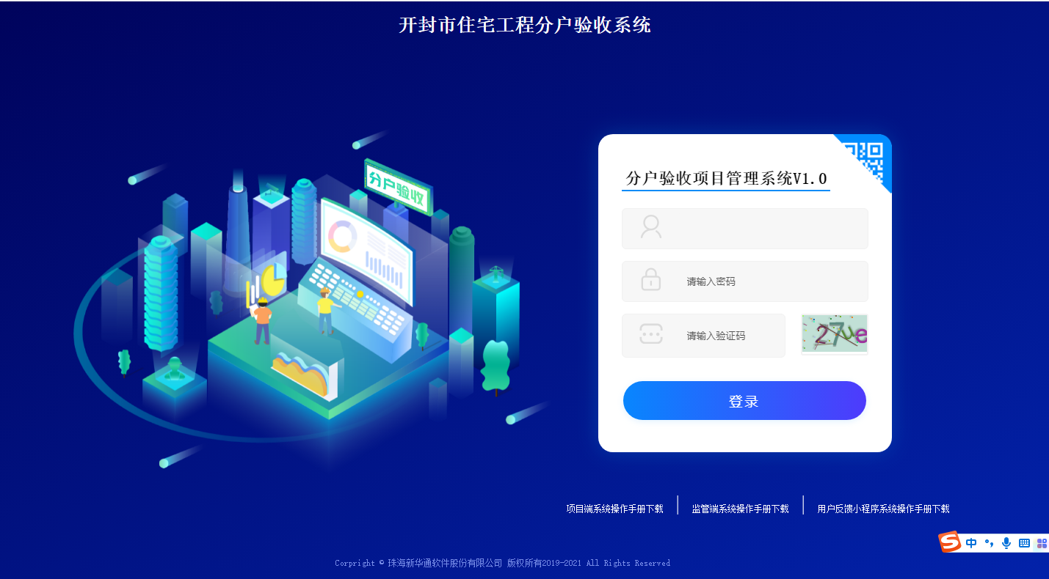
- 该登录账号分为两大类。第一类为JD开头的监理端账号，第二类为电话数字的经理端账号
账号 初始密码 名称
JD0048 a123456 监理端
4.如图所示系统首页可以分别下载项目端、监管端和用户小程序系统操作手册。

系统登录
操作说明：用于登录开封市分户验收管理信息系统。

操作步骤：
- 打开谷歌浏览器，
- 在网址栏输入网址：http://www.kfzjz.cn:19188/FH/Default.html
- 输入账号及密码、验证码，完善确认信息即可。
- 点击“登录”按钮即可登录到系统内。

首页
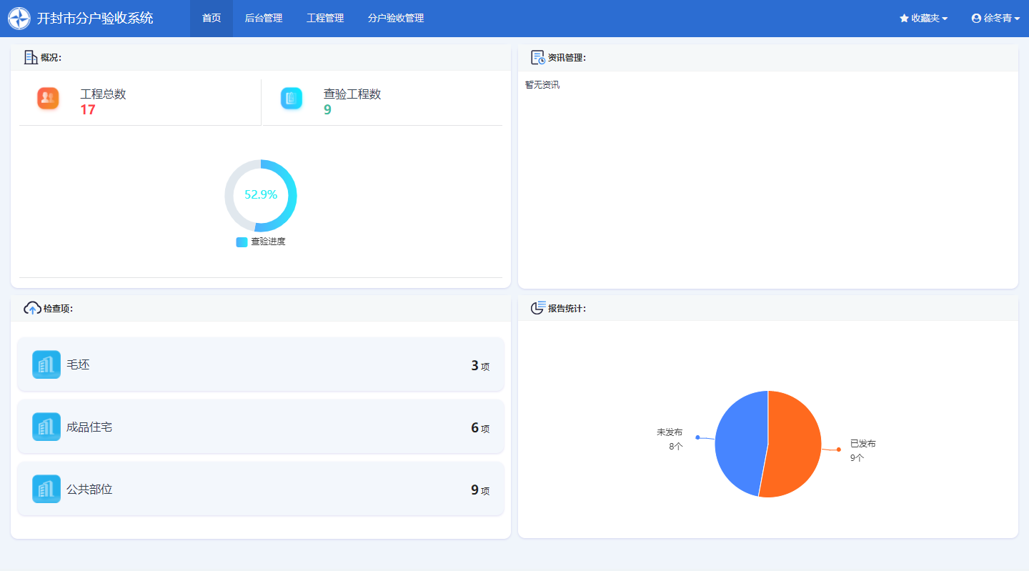
单击工程管理可以查看相关工程信息

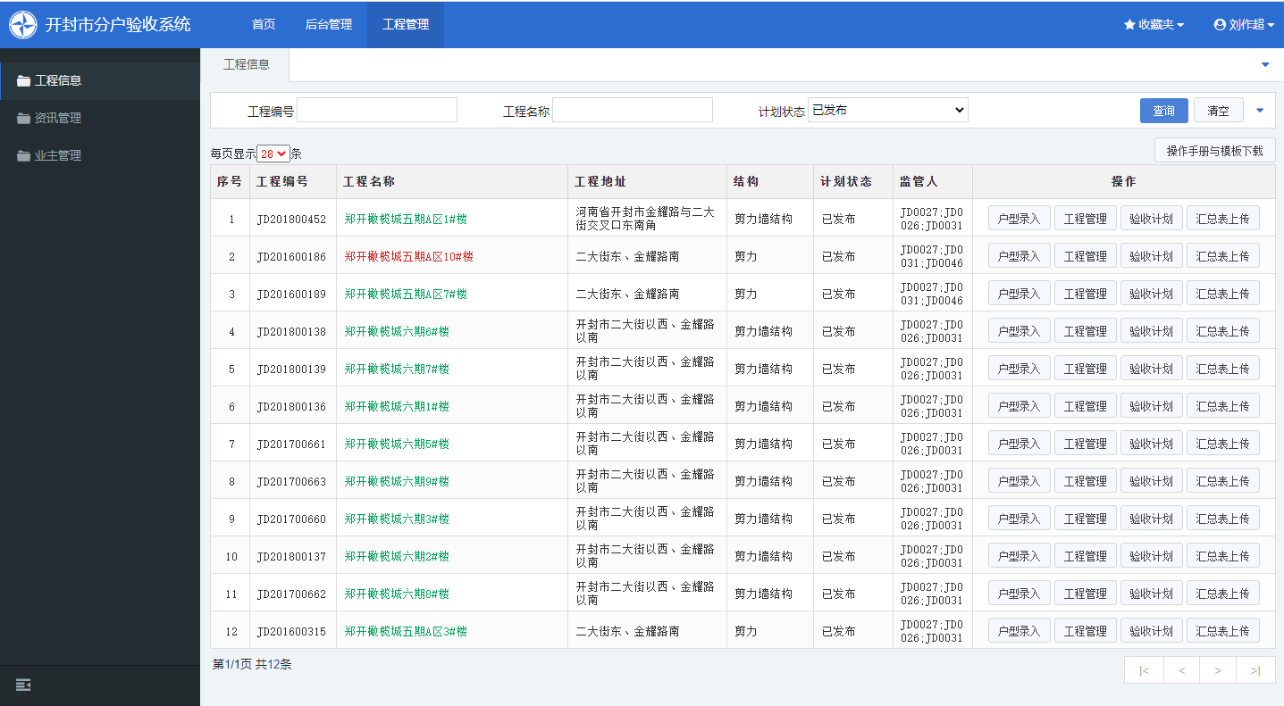

户型查看
点击“户型录入”按钮会弹出户型相关信息
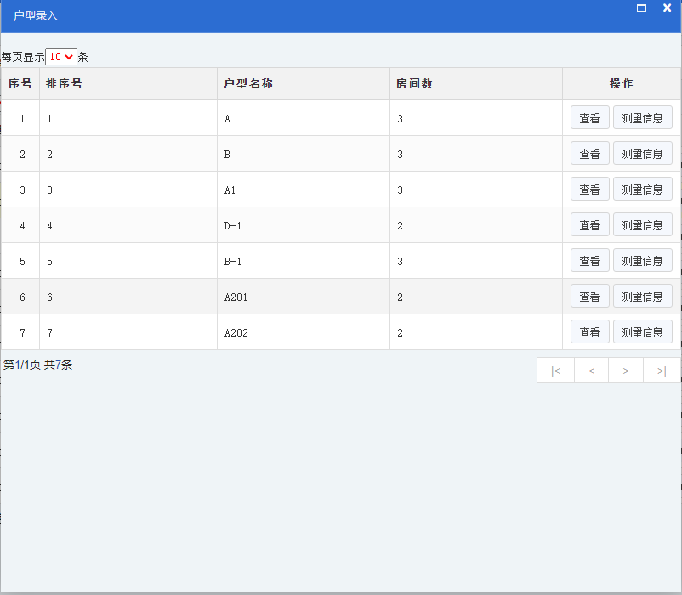
可以点击“查看”按钮查看相应的户型信息
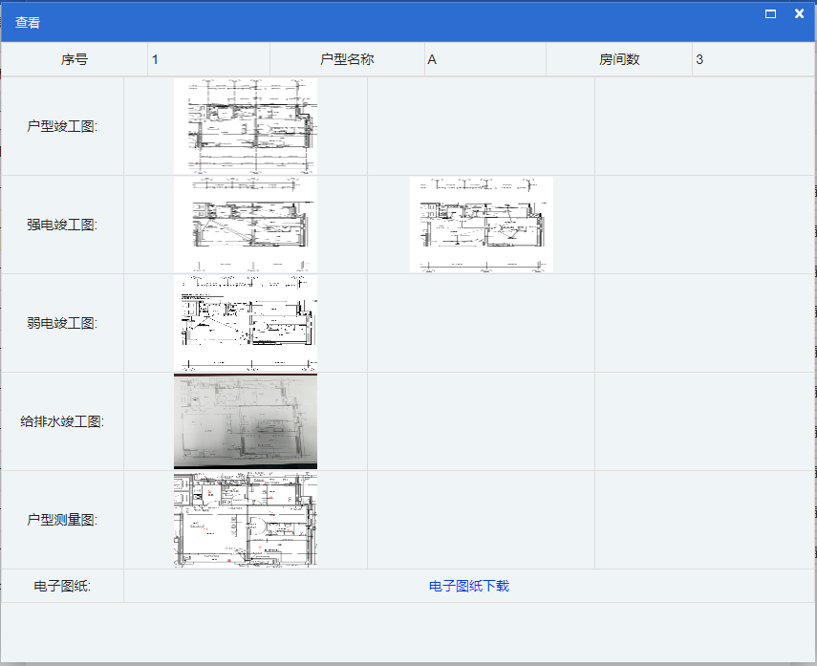
点击“测量信息”按钮可以查看户型里面每一个房间的测量信息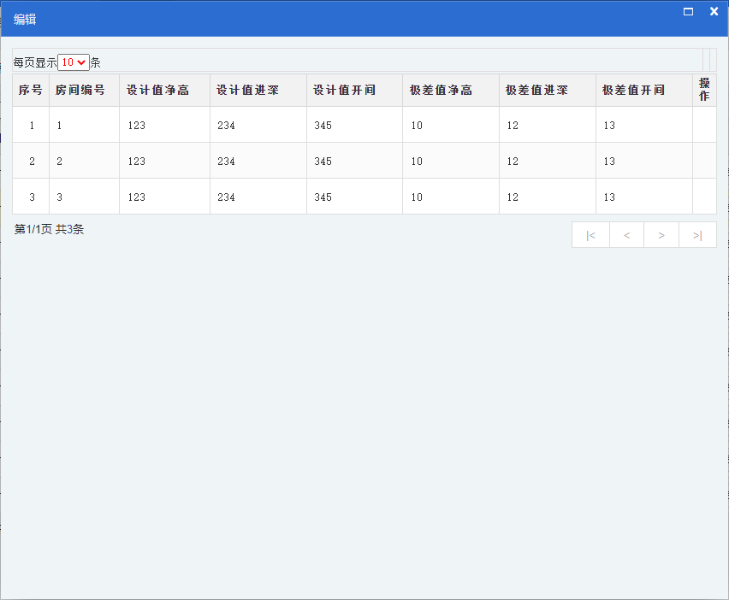

工程管理
操作说明：对工程进行管理操作 。
点击“工程管理”按钮会弹出工程信息列表页面，每个工程里面都会有一个固定的公共部位。
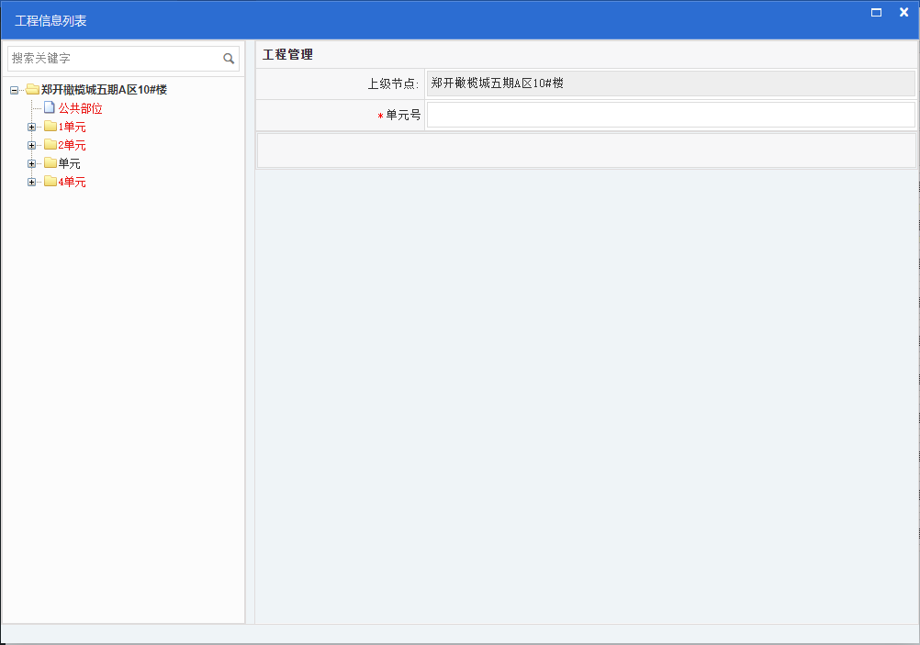

点击房间显示详情
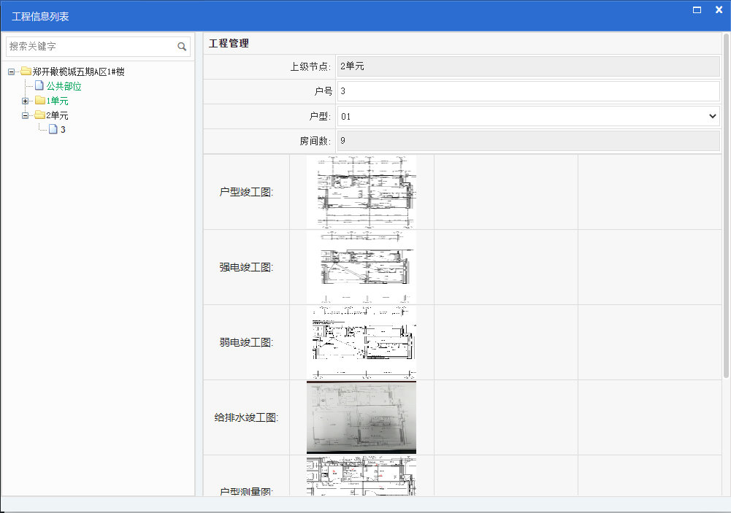

验收计划
查看房间后，接下来就可以点击“验收计划”按钮。
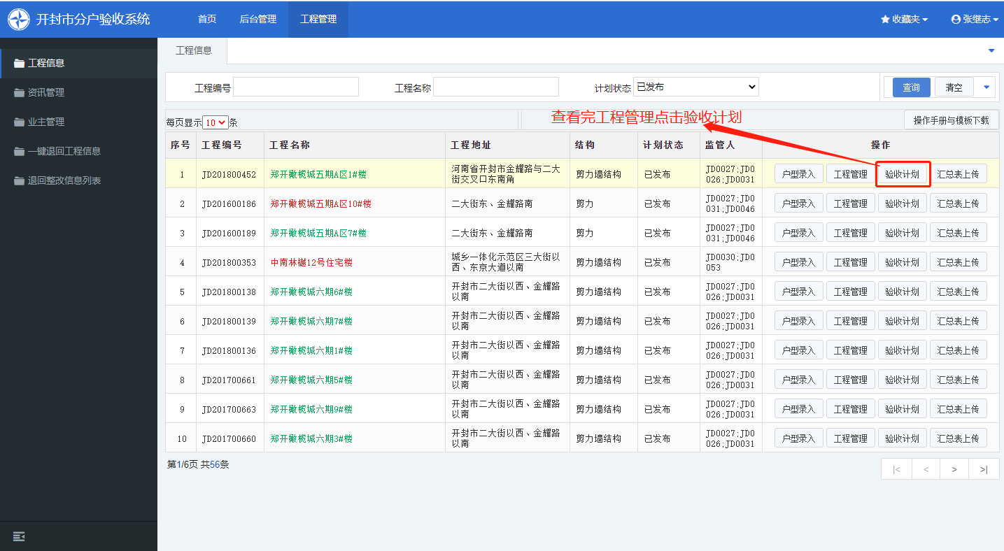
查看验收计划的详情
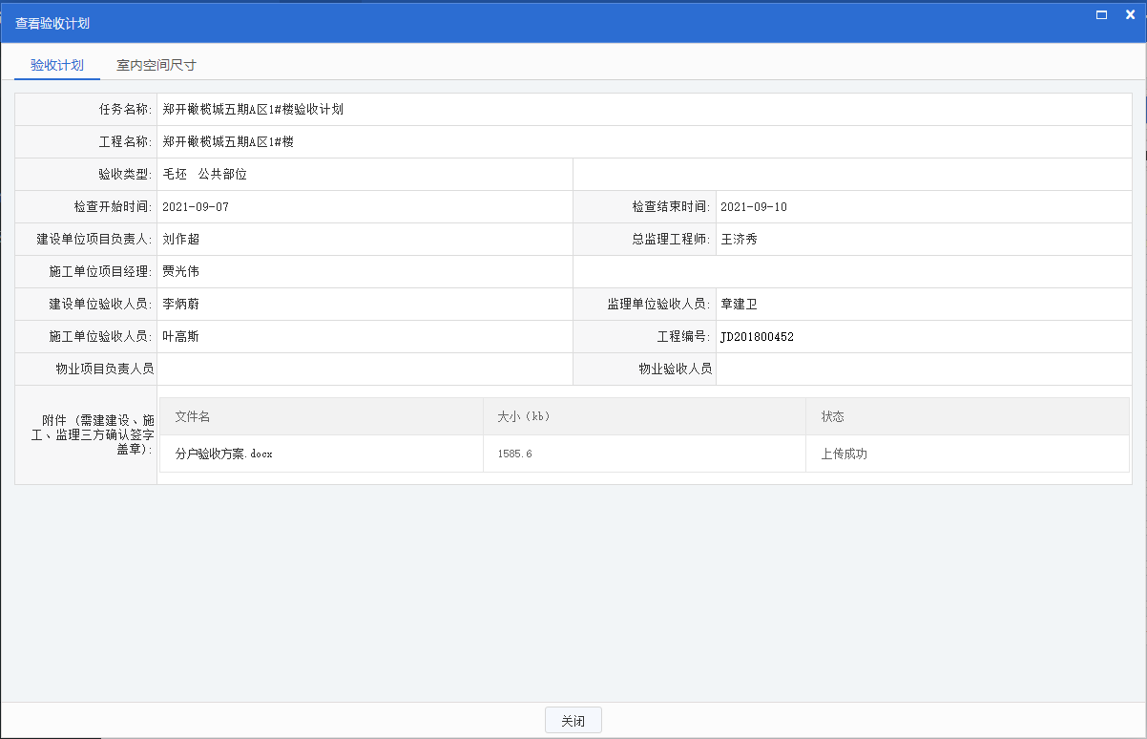

下载验收计划方案查看详情
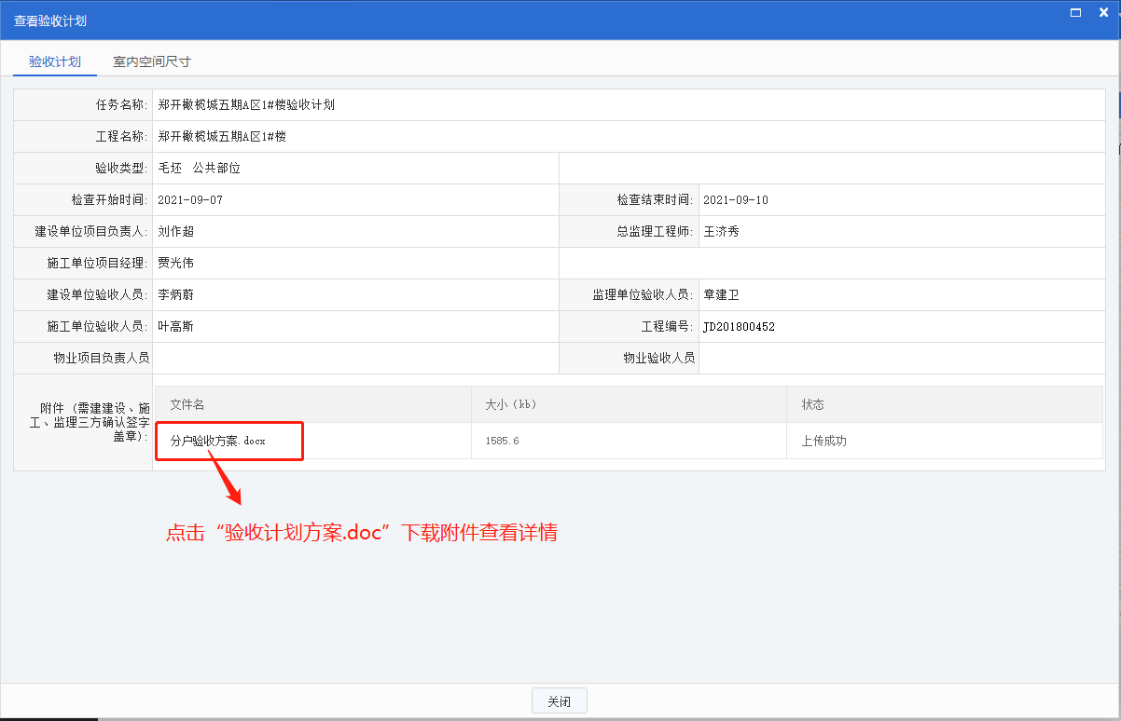
验收计划详情如下
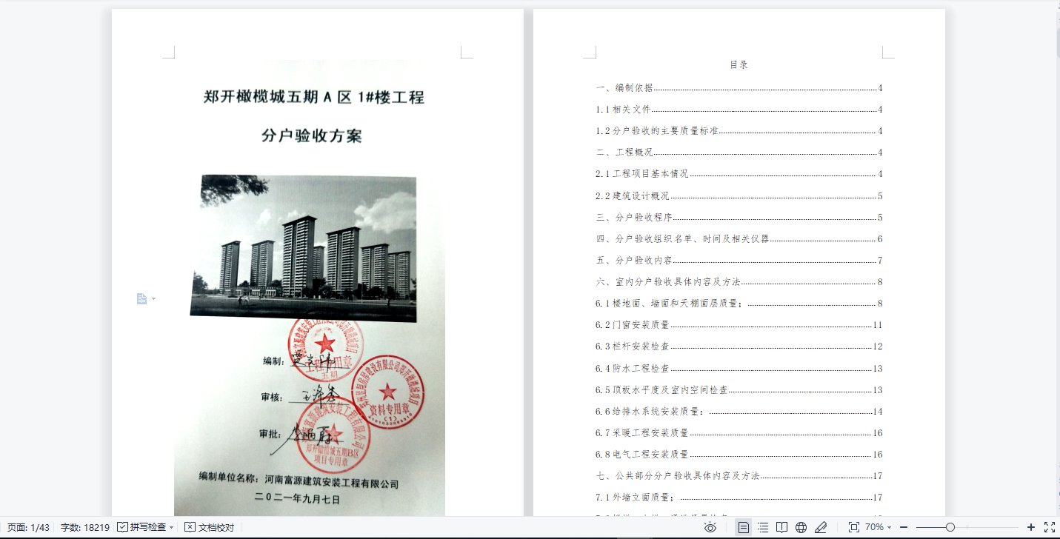

点击“室内空间尺寸”按钮
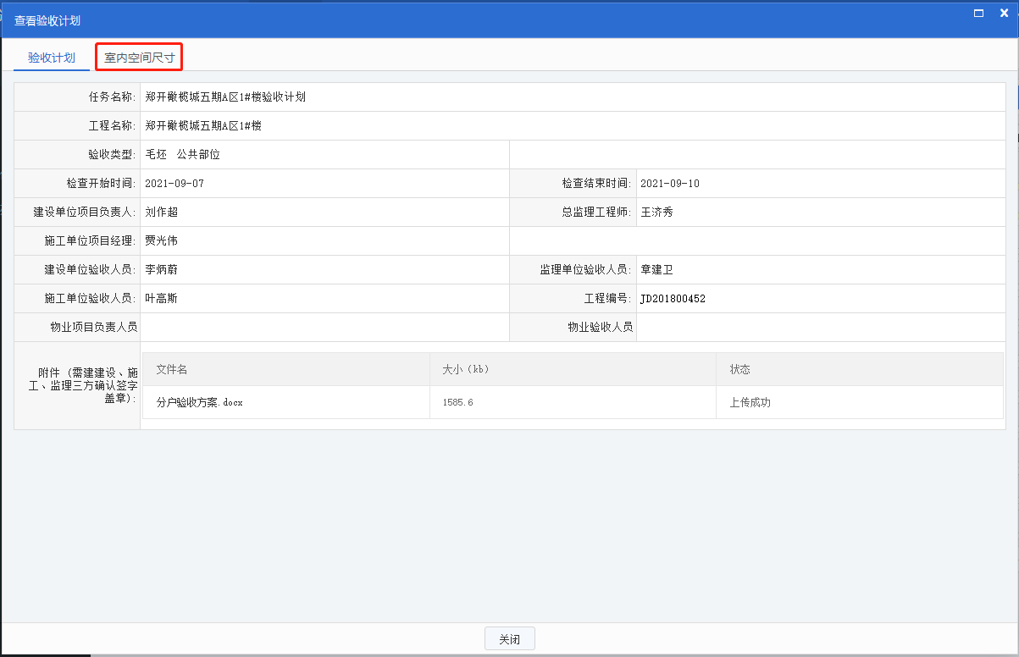
进入室内空间尺寸页面
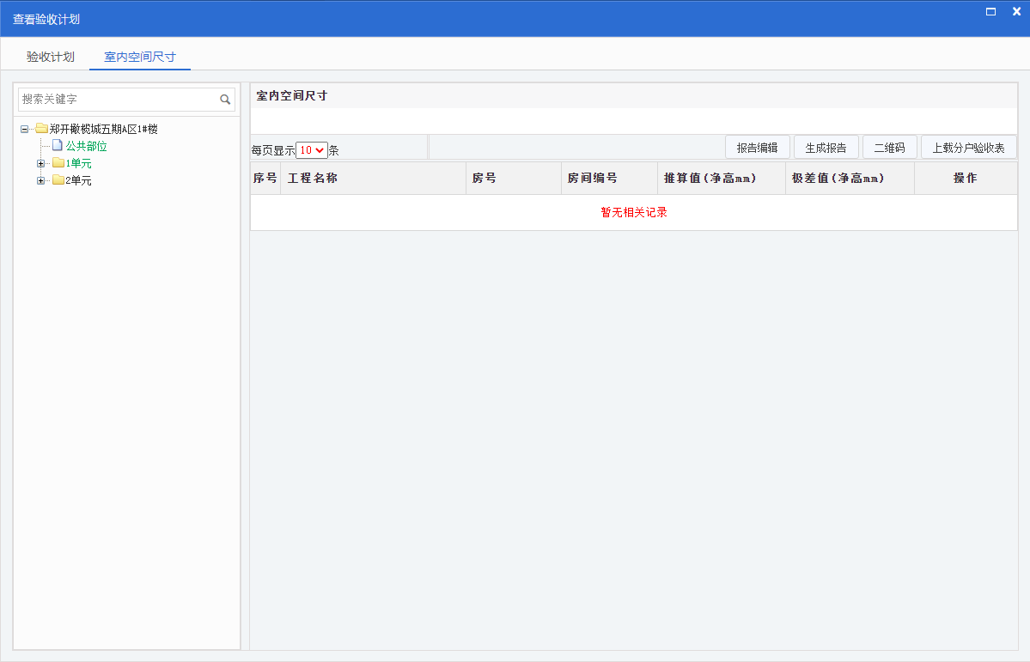

任意点击房间右边会显示房间的详情
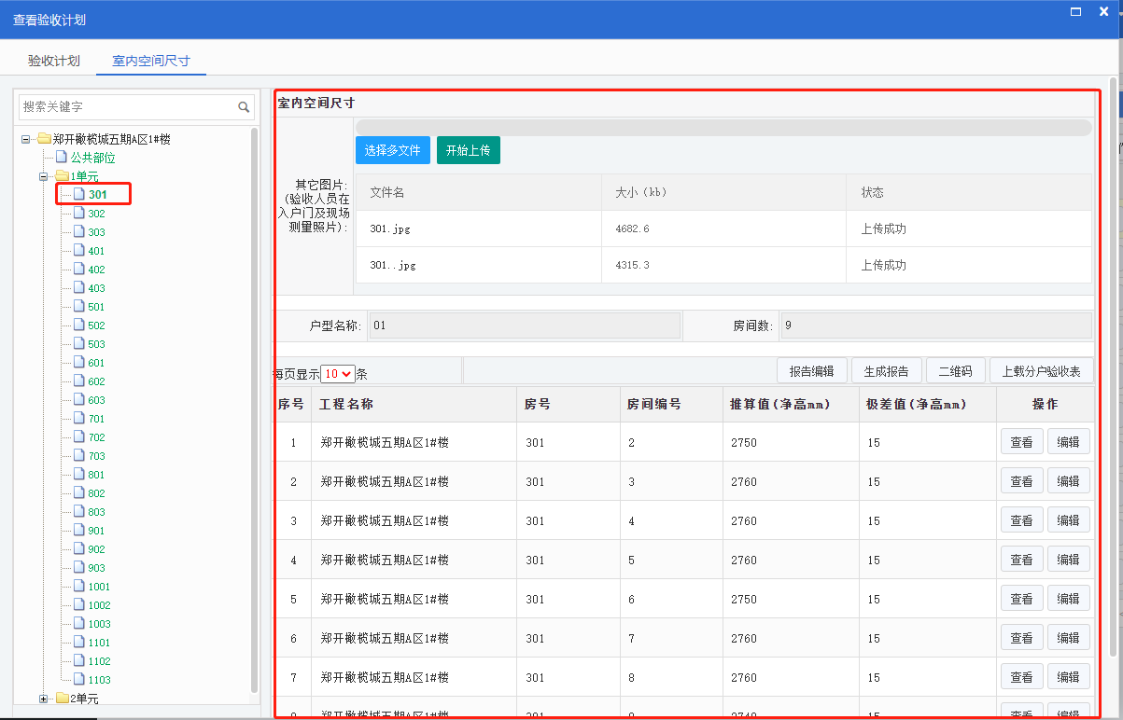
点击其他图片下载图片查看
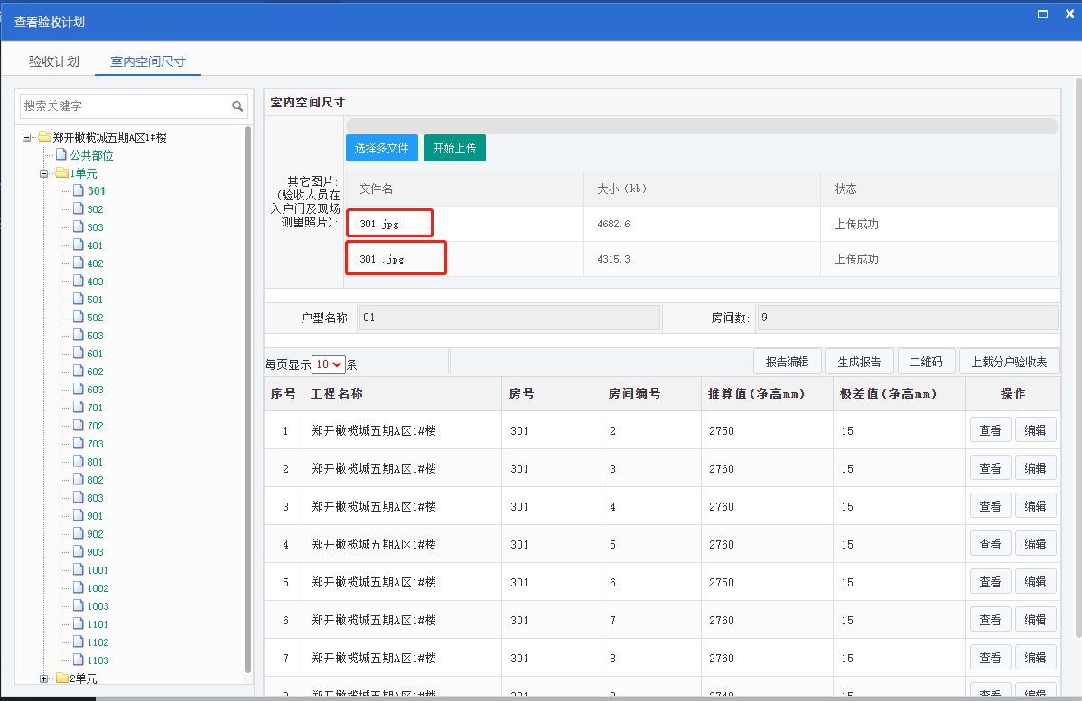

房间报告编辑
点击“报告编辑”按钮查看房间报表
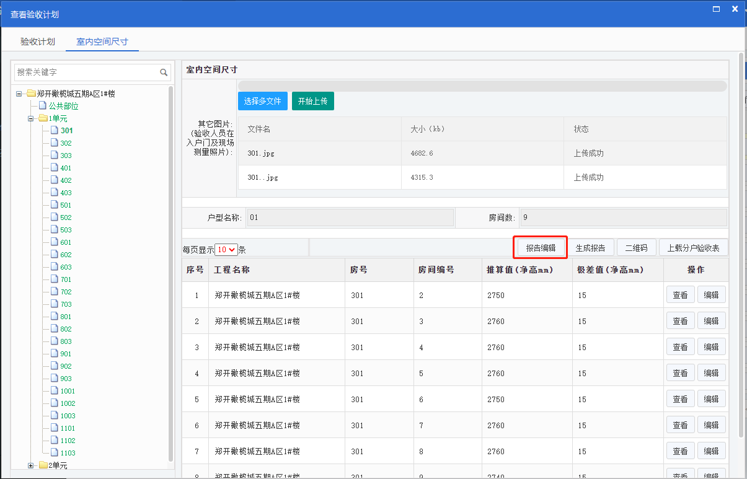
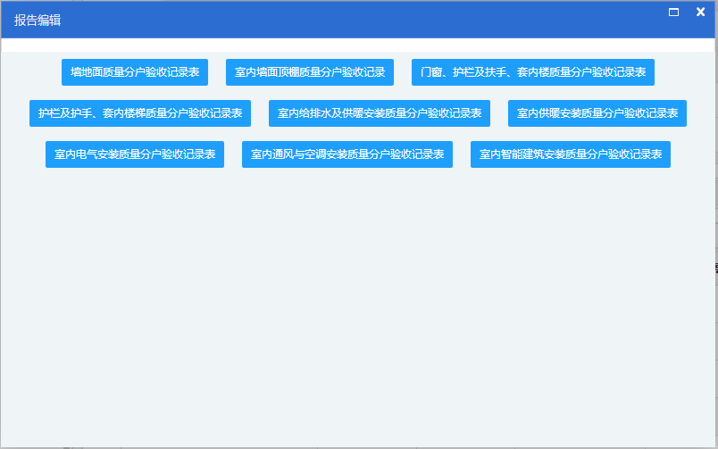

点击报表列表里面的任意一个报表查看详情
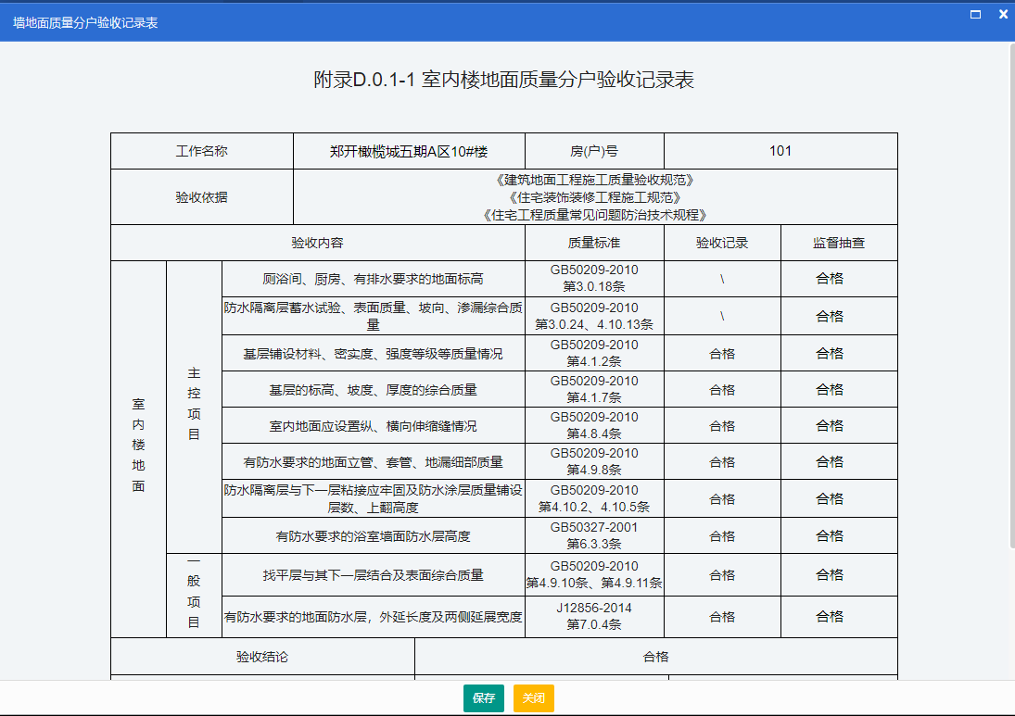
如果监管人员发现验收记录出现错误，可以在监督抽查里面选上不及格，表示这报表里面某一项不及格，然后点击保存
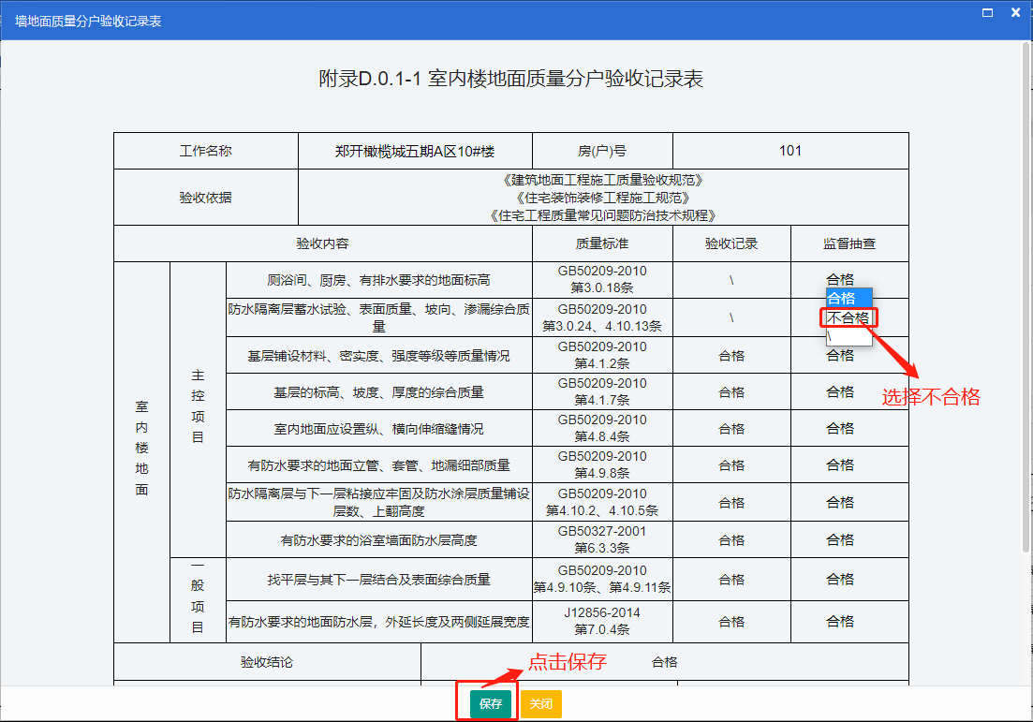

生成报表
点击生成报表按钮可以查看每一张报表的内容，以及室内空间尺寸分户验收表的详情
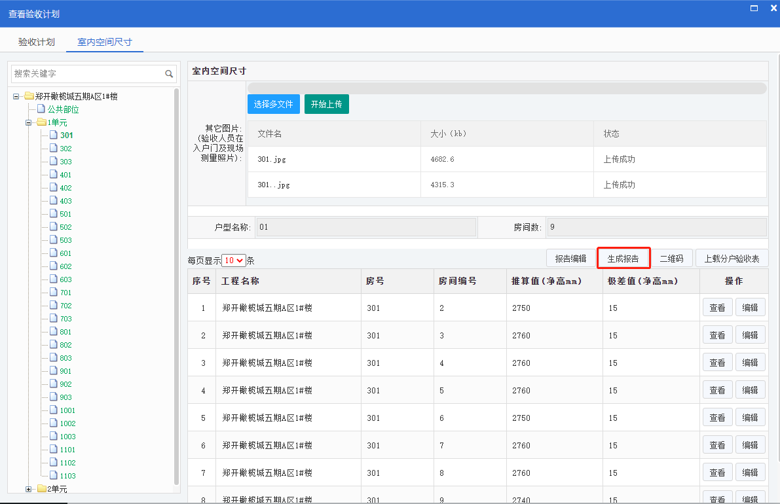
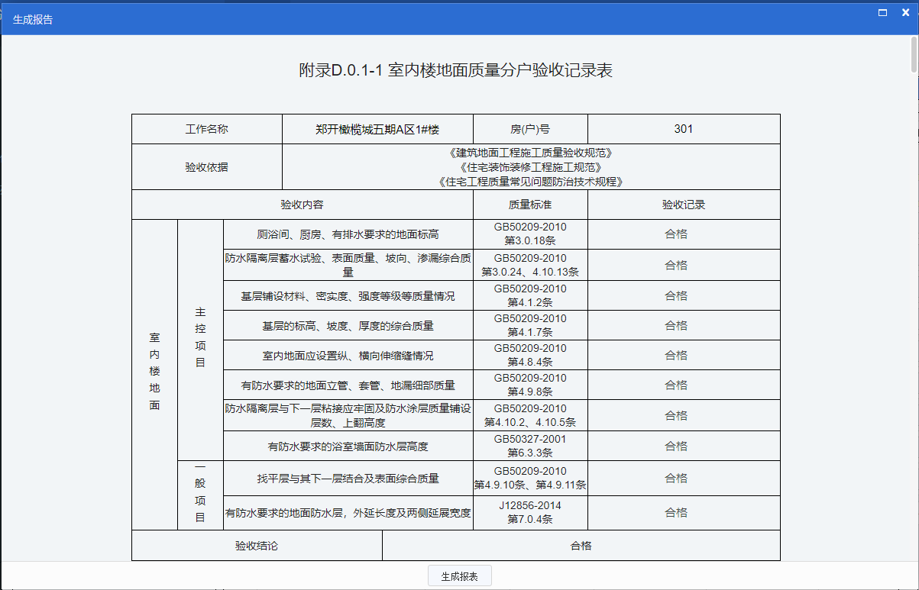
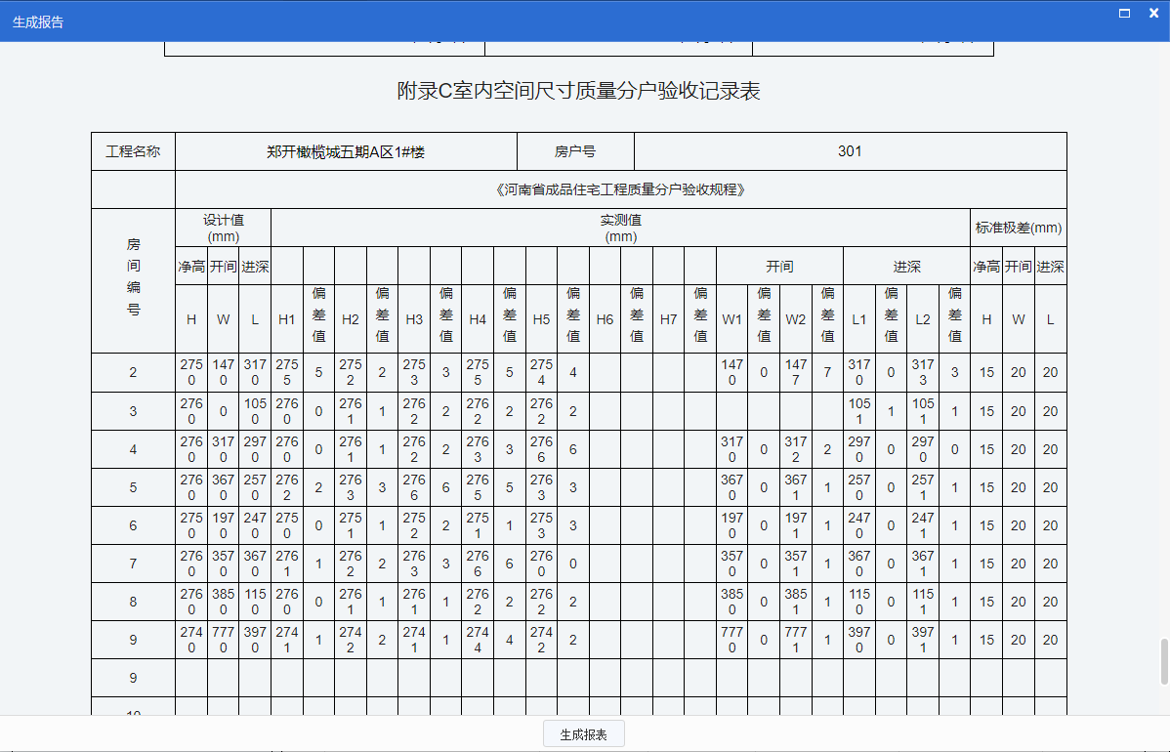
4.3.二维码
点击“二维码”按钮可以查看分户验收表的详情
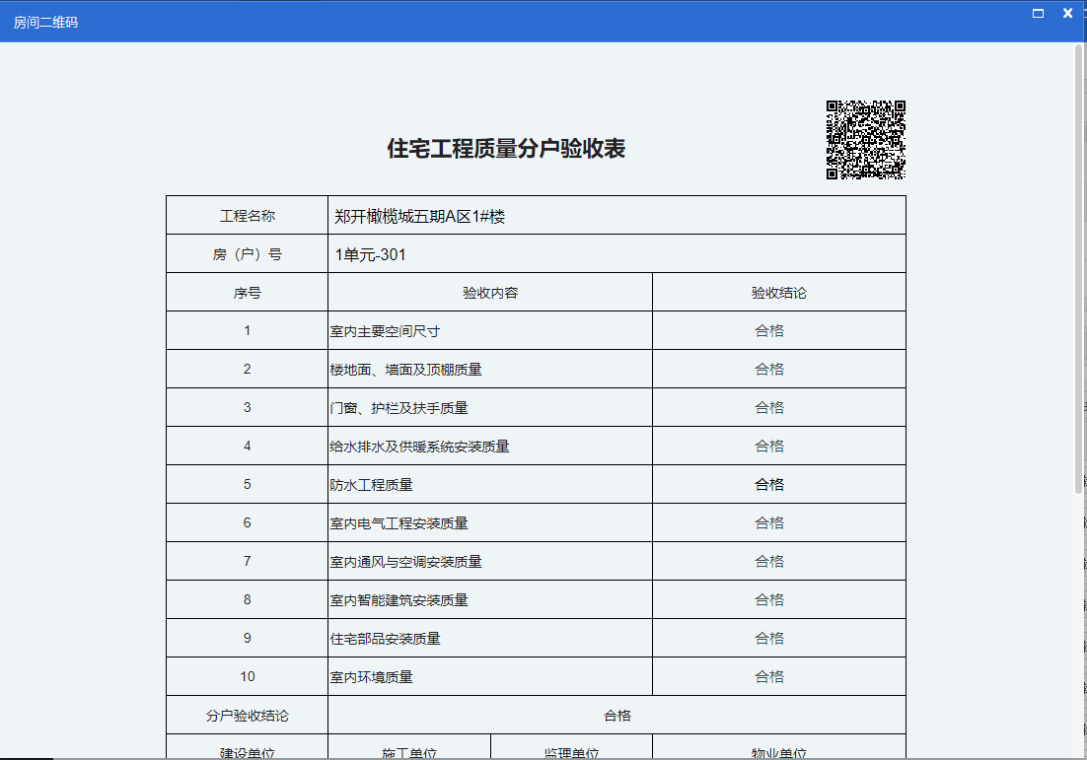

用手机扫描二维码可以查看这个房间的竣工图、分户验收图、其他图片以及用户反馈信息（如果没有填用户信息则没有这一项）
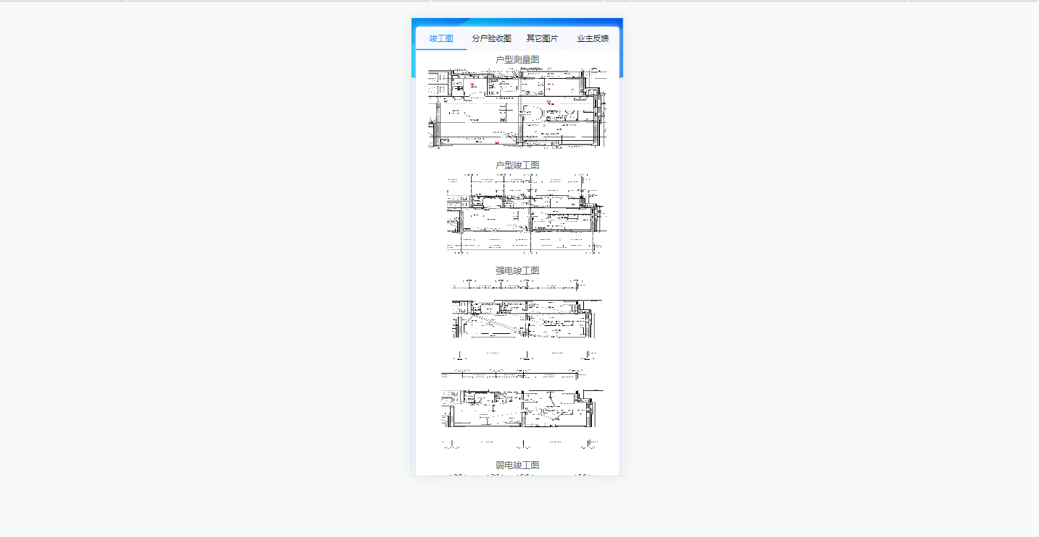
4.4.上载分户验收表
点击“上载分户验收表”按钮查看分户验收表图片
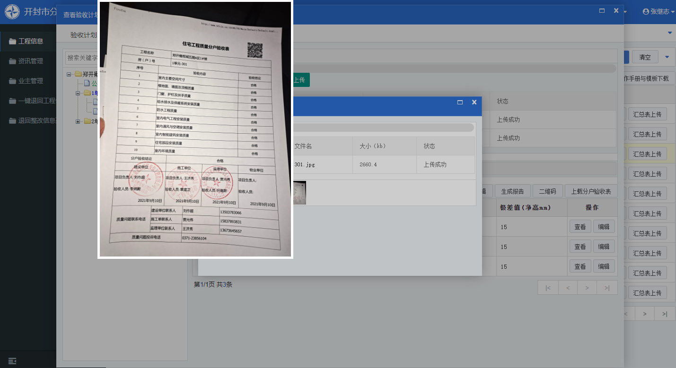

4.5.室内空间尺寸
点击任意一个房间的“查看”按钮，查看空间尺寸数据
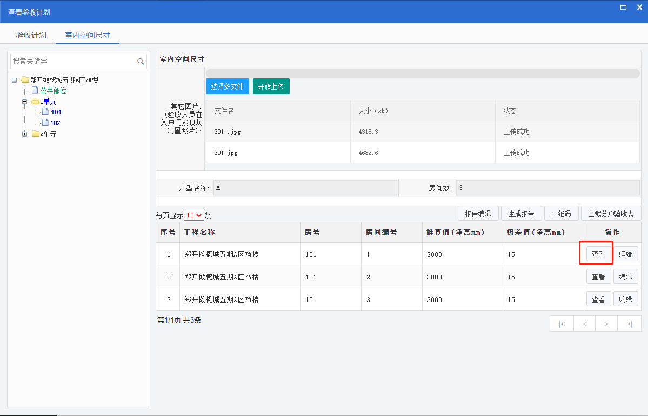
空间尺寸分为项目端的空间尺寸数据以及监管端的空间尺寸数据监管端的数据标题后面有“监管端”字样
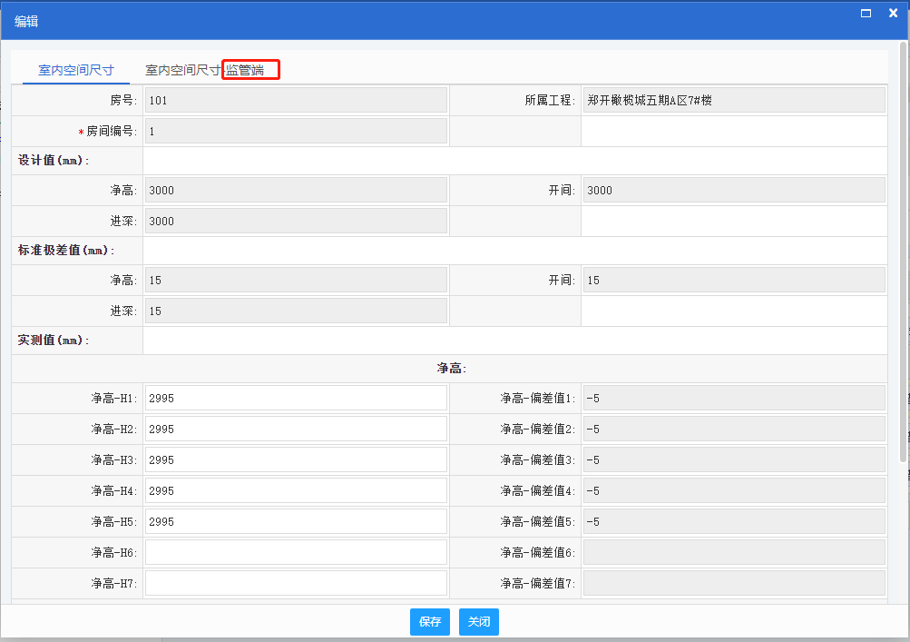
点击编辑按钮可以在室“内空间尺寸-监管端”编辑数据
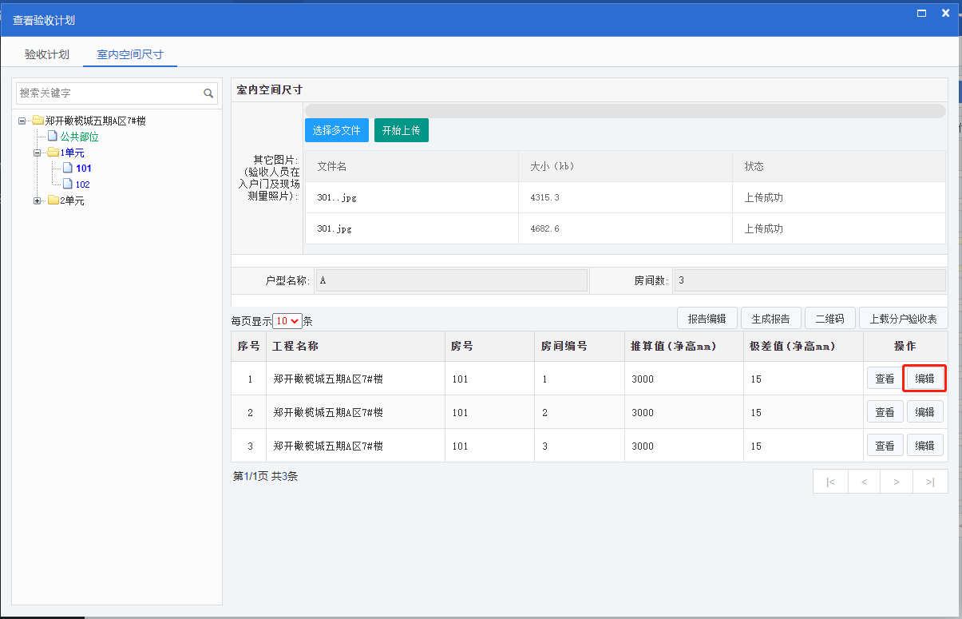
填入净高、开间、进深数据后，点击保存按钮，数据保存成功
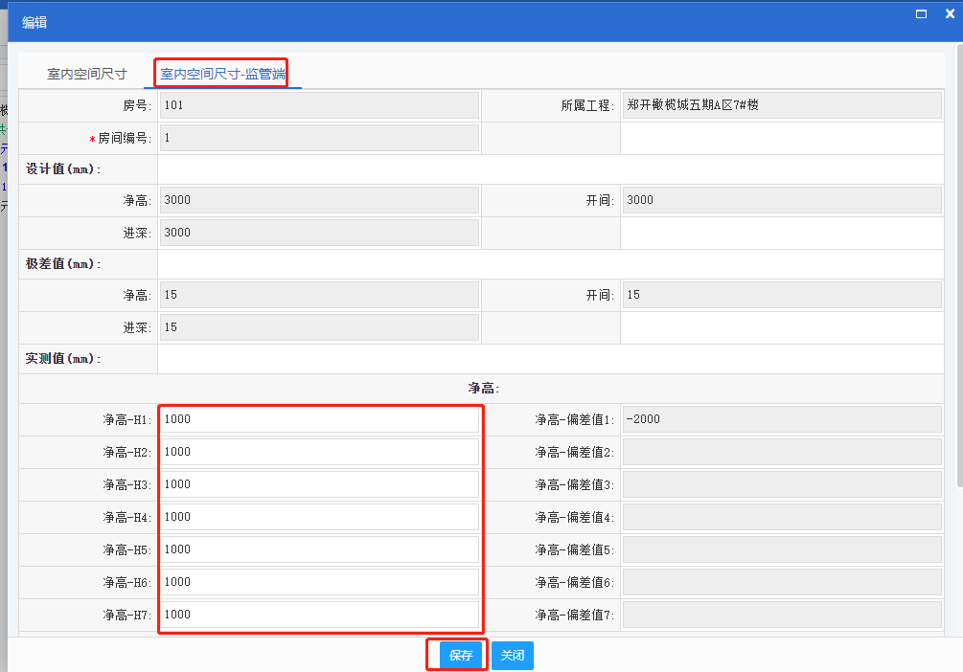
4.6.汇总表上传
点击“汇总表上传”按钮查看汇总表的扫描图片
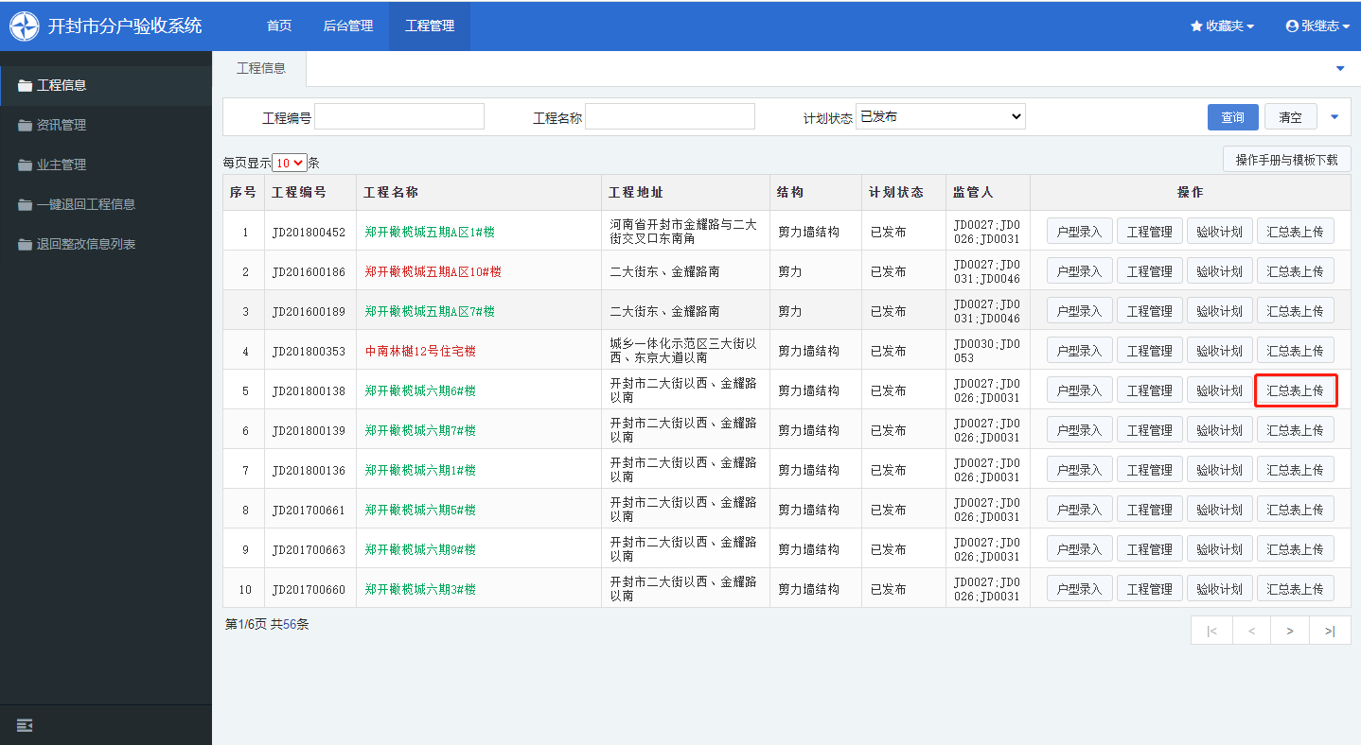

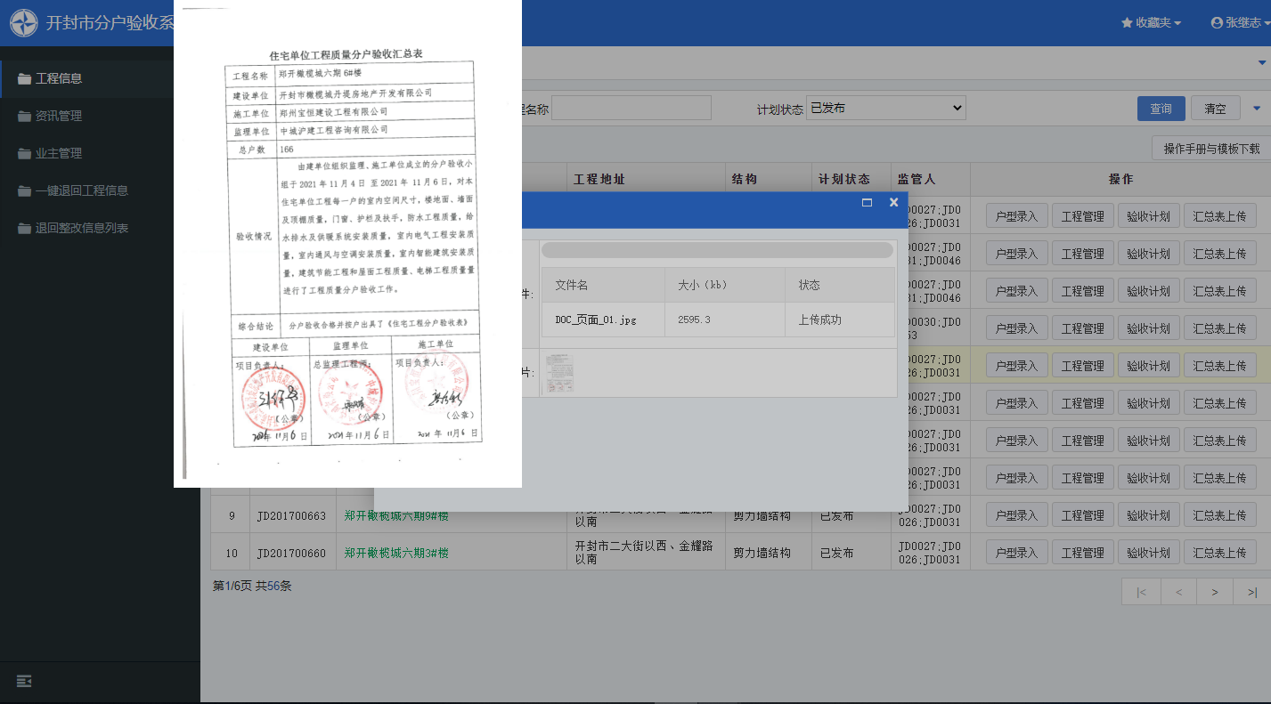

5.1业主管理
选择“业主管理”选项进入业主管理页面
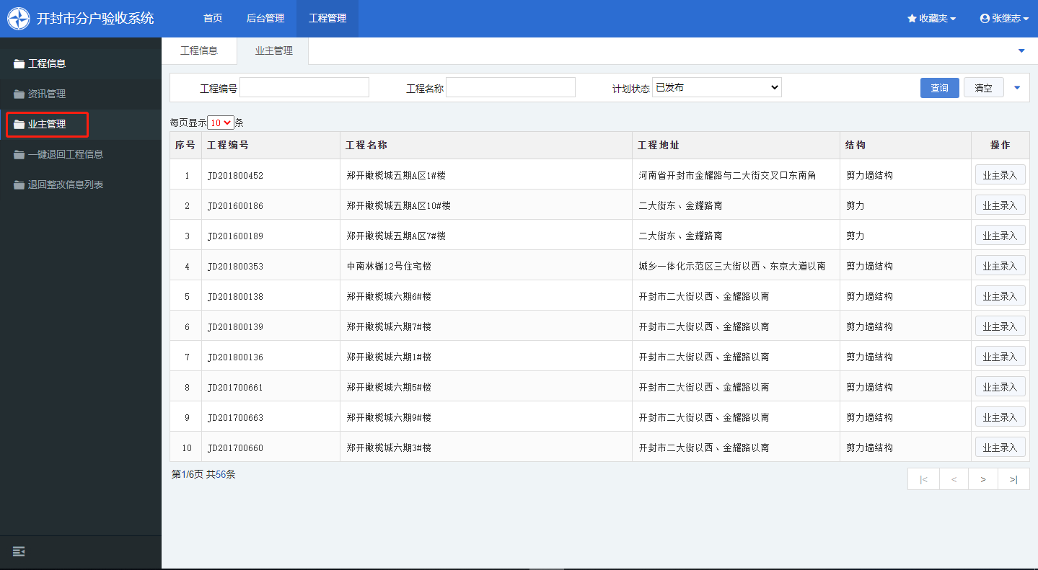

5.2.业主列表
点击“业主录入”按钮进入业主页面
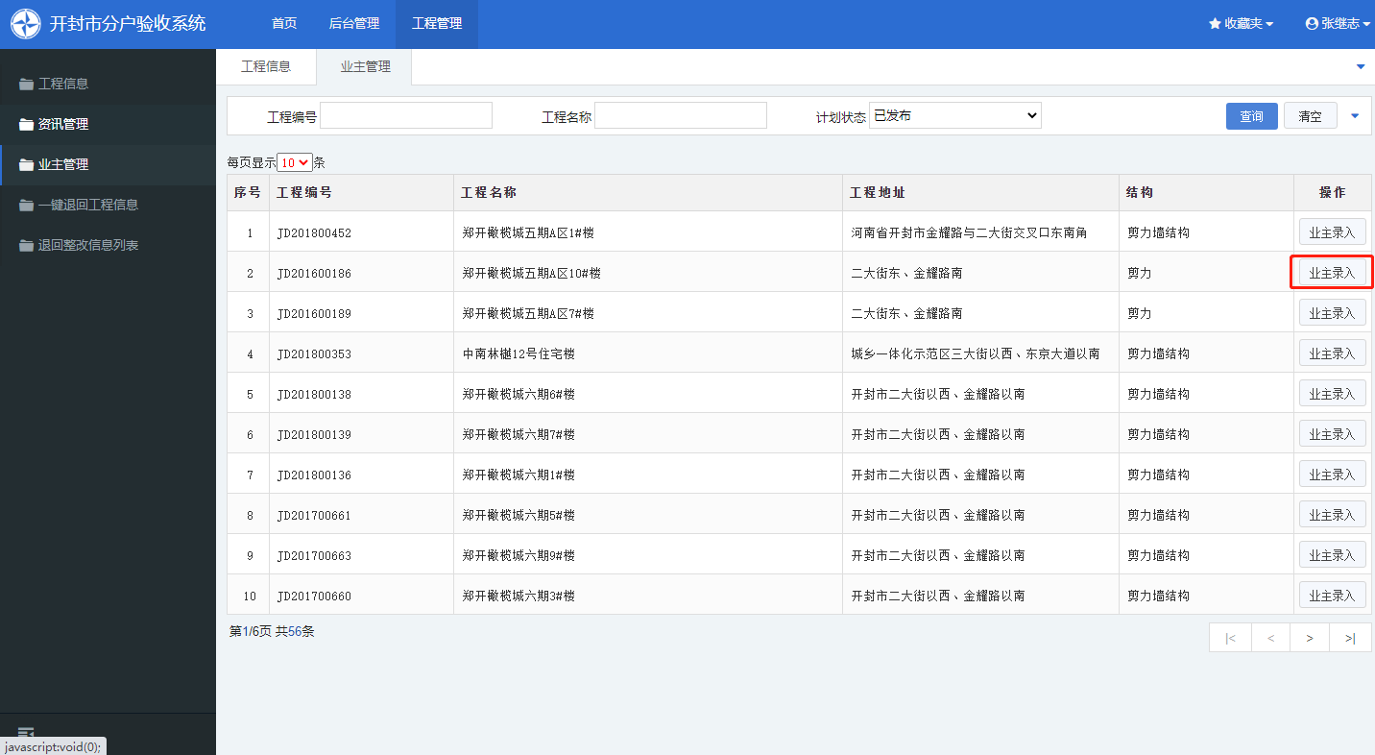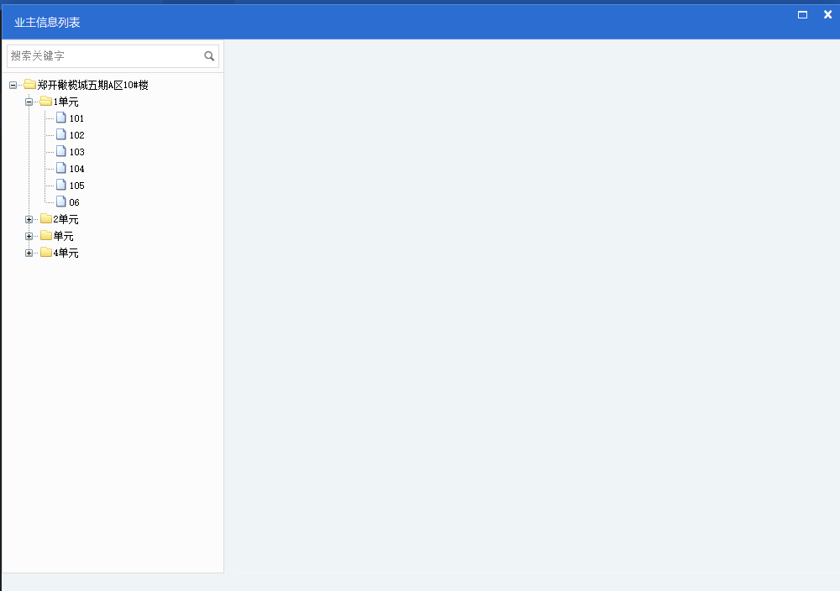
点击房间可以查看相应的业主列表

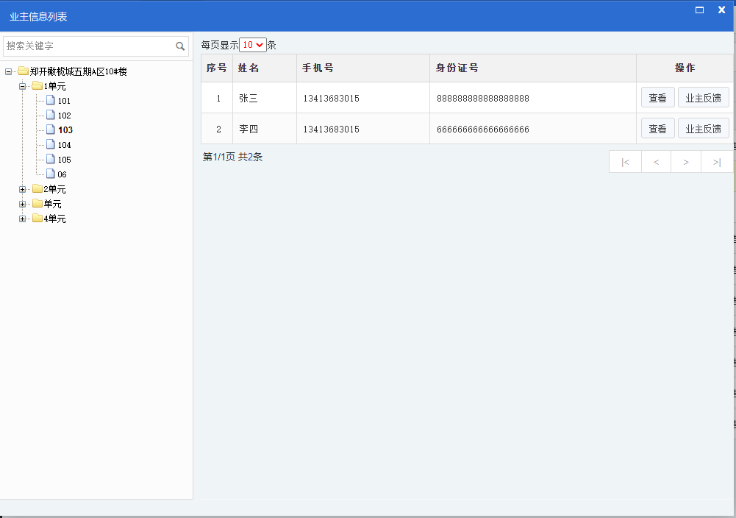
5.3业主详情
点击“查看”按钮查看业主详情
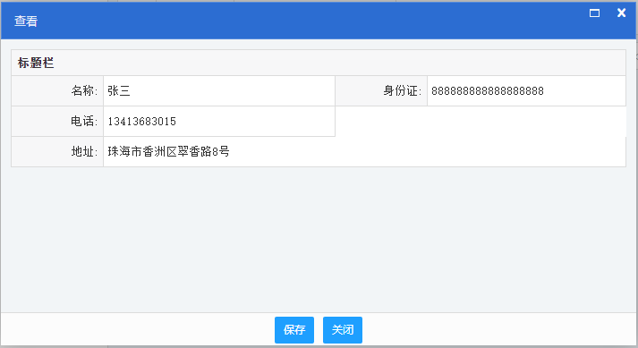
点击“业主反馈”按钮查看业主反馈列表

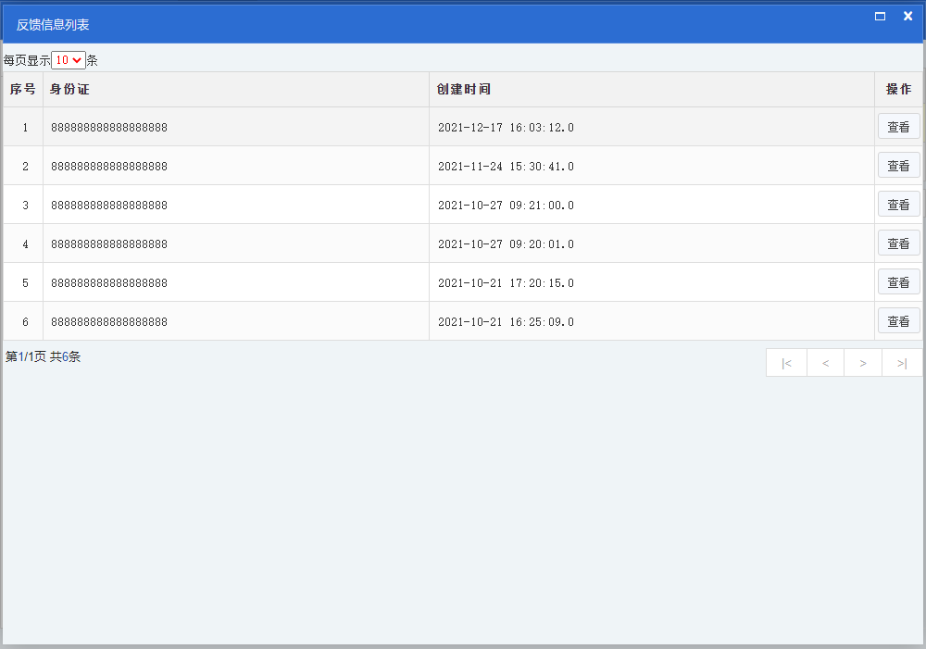
5.4.业主反馈列表以及详情
点击查看按钮可以查看业主反馈详情

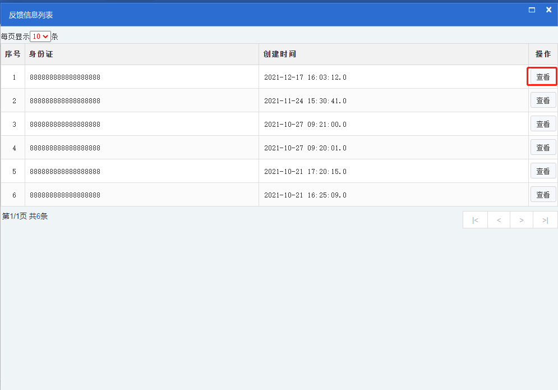

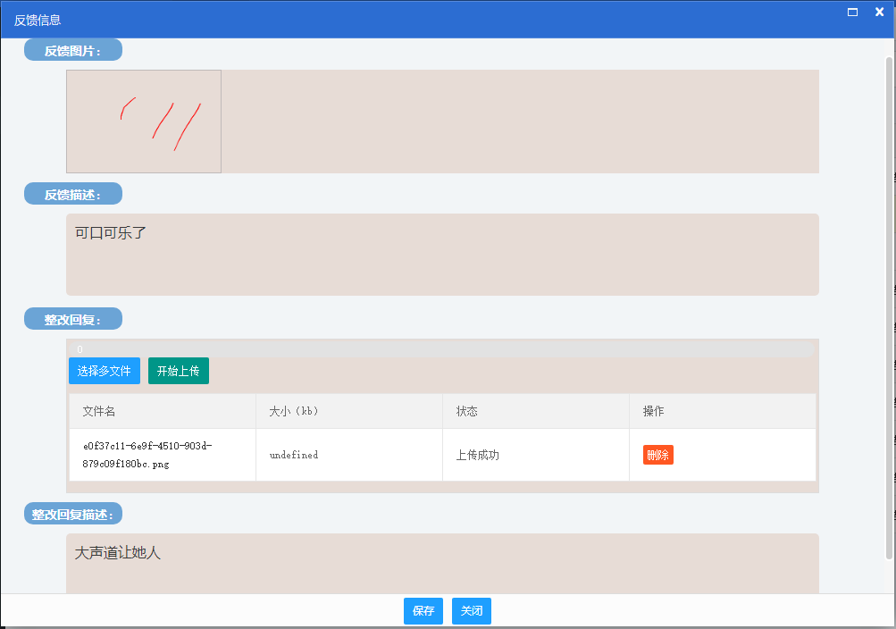

6.1一键退回信息
点击“一键退回工程信息”按钮查看呗一键退回的工程信息，其查看流程与“工程管理”按钮查看方式一样
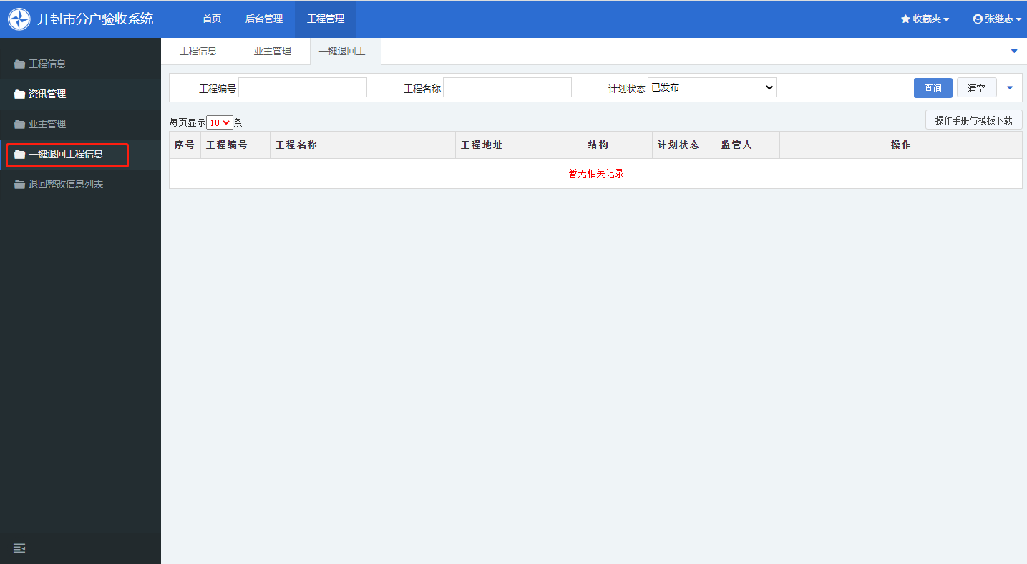

7.1退回整改信息列表
点击“退回整改信息列表”按钮显示退回整改信息列表，可以好看整改信息详情
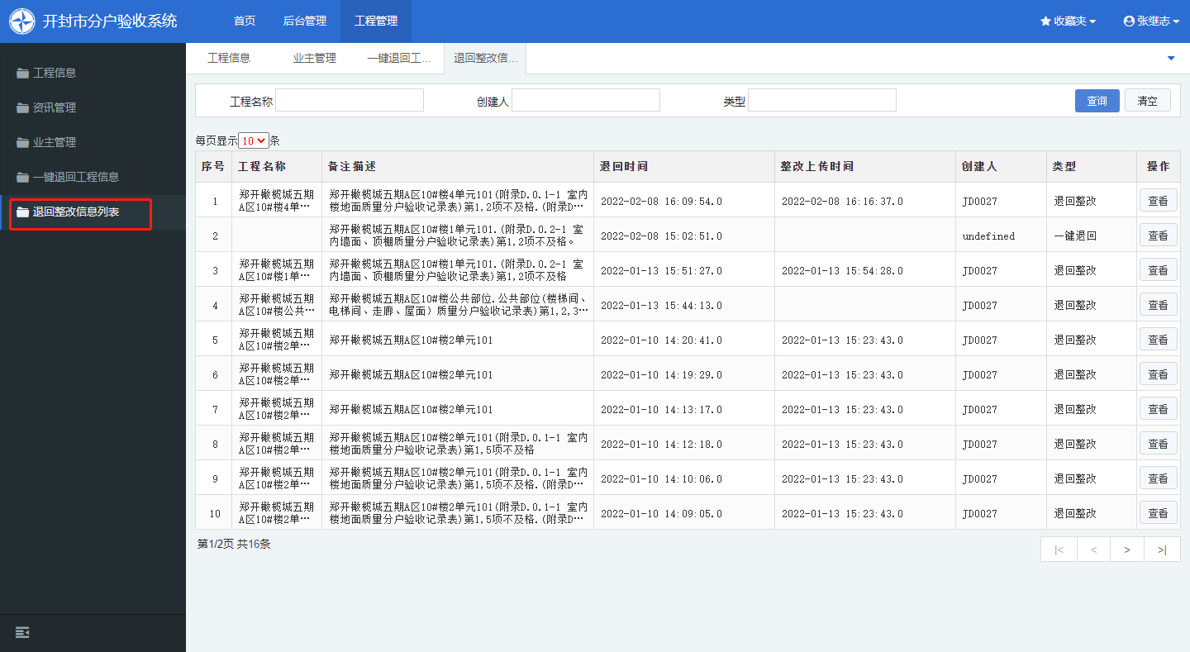
点击“查看按钮”查看详情
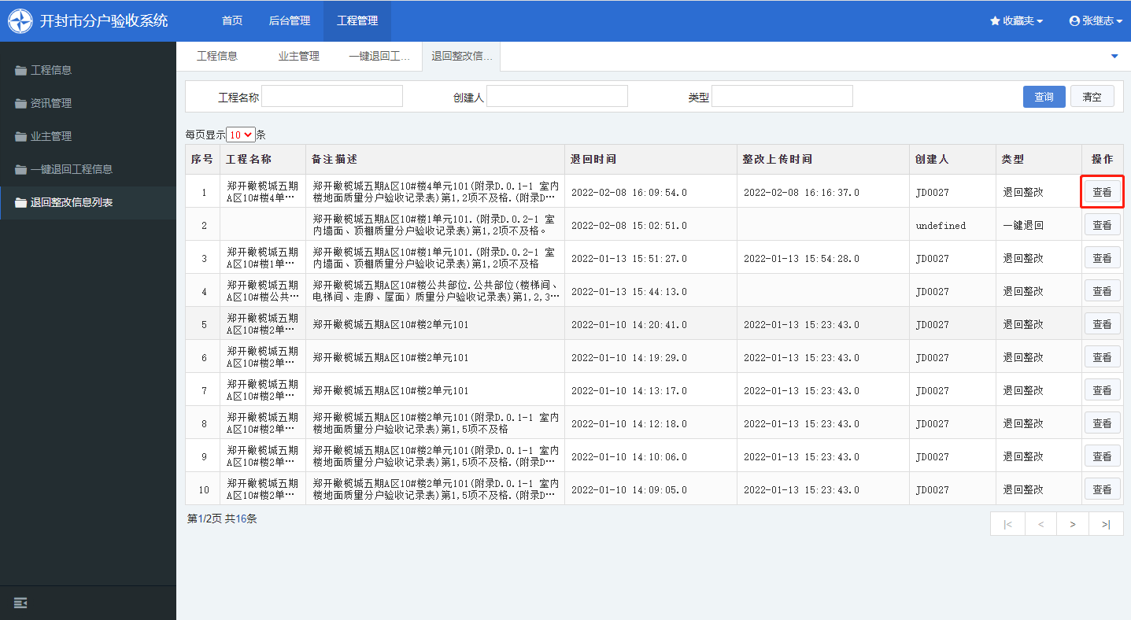
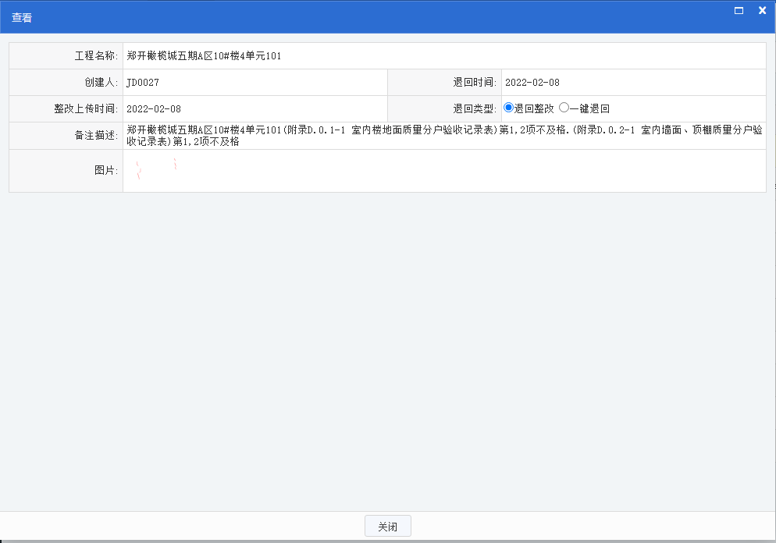

手机端操作指南
（监督端）

监理端登录页面：
输入相关的监理账号和密码，也可以下载相应的操作手册
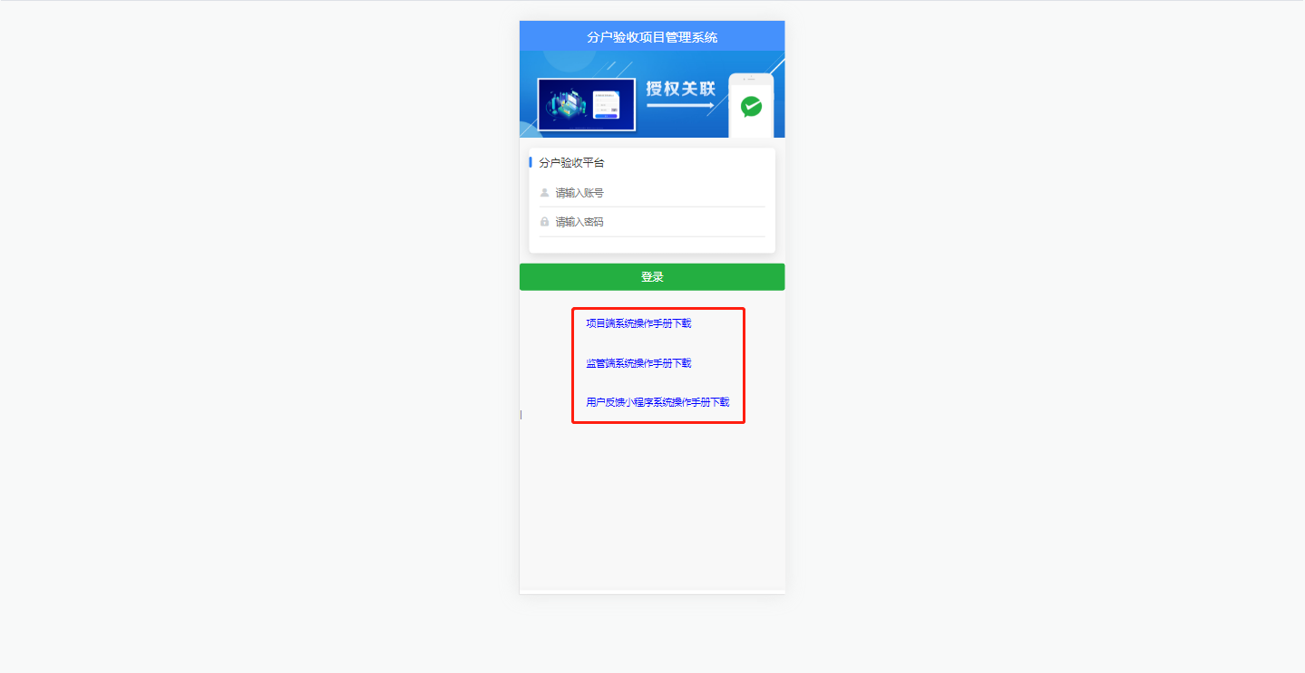
登录进入后进入首页如下图：
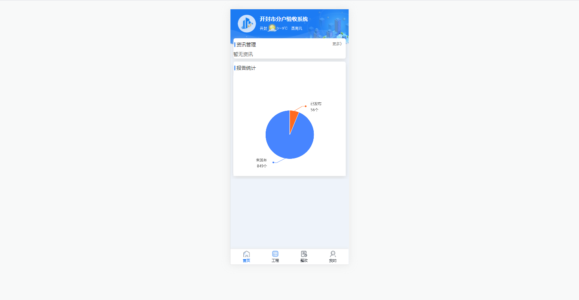
然后点击工程按钮后如下图所示：
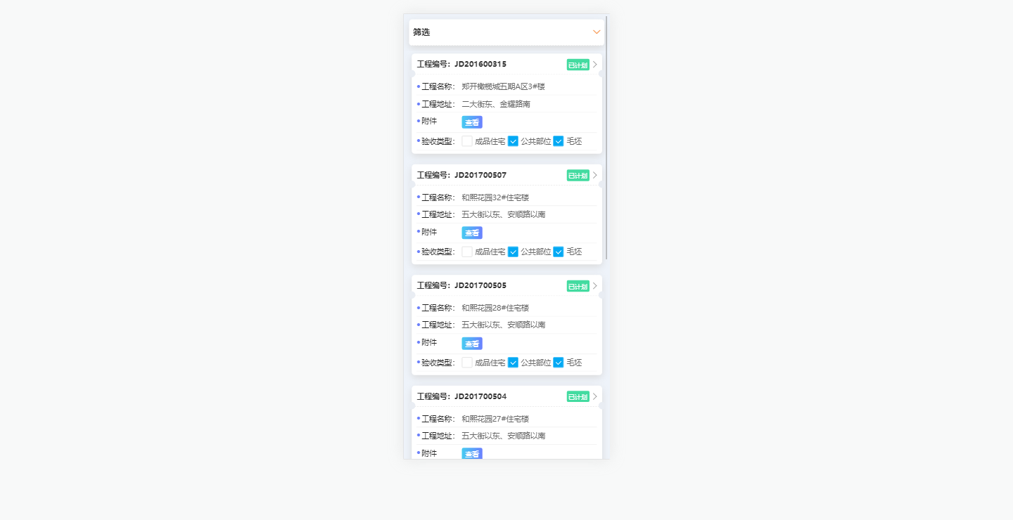
然后点击工程的附件“查看”按钮可以查看在电脑端的“验收计划”上传的文件，具体是下面页面上传的文件
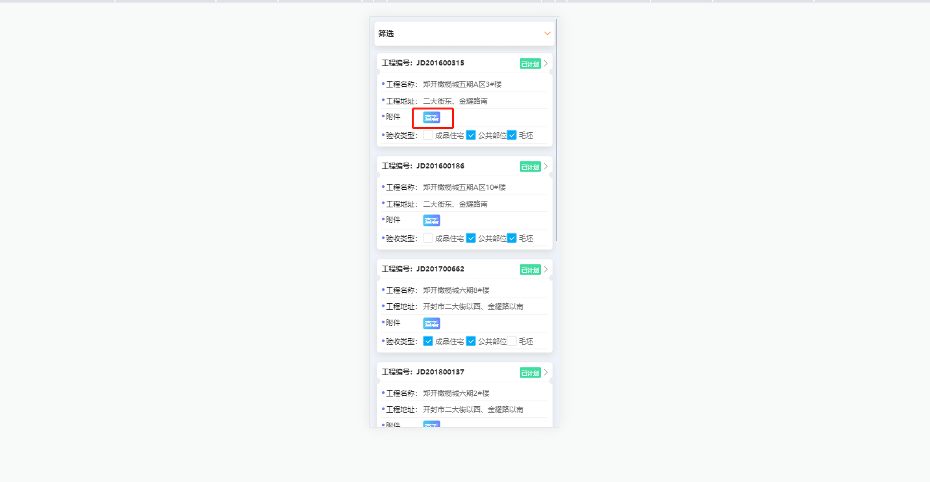
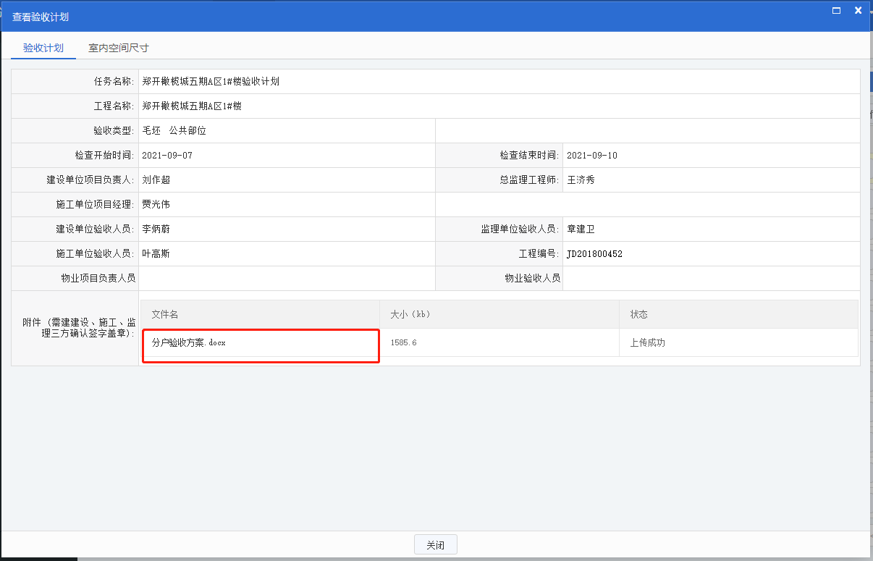

点击筛选按钮，可以通过工程编号，工程名称，是否计划筛选需要的工程，支持模糊查询，填好条件，点击“查询”按钮
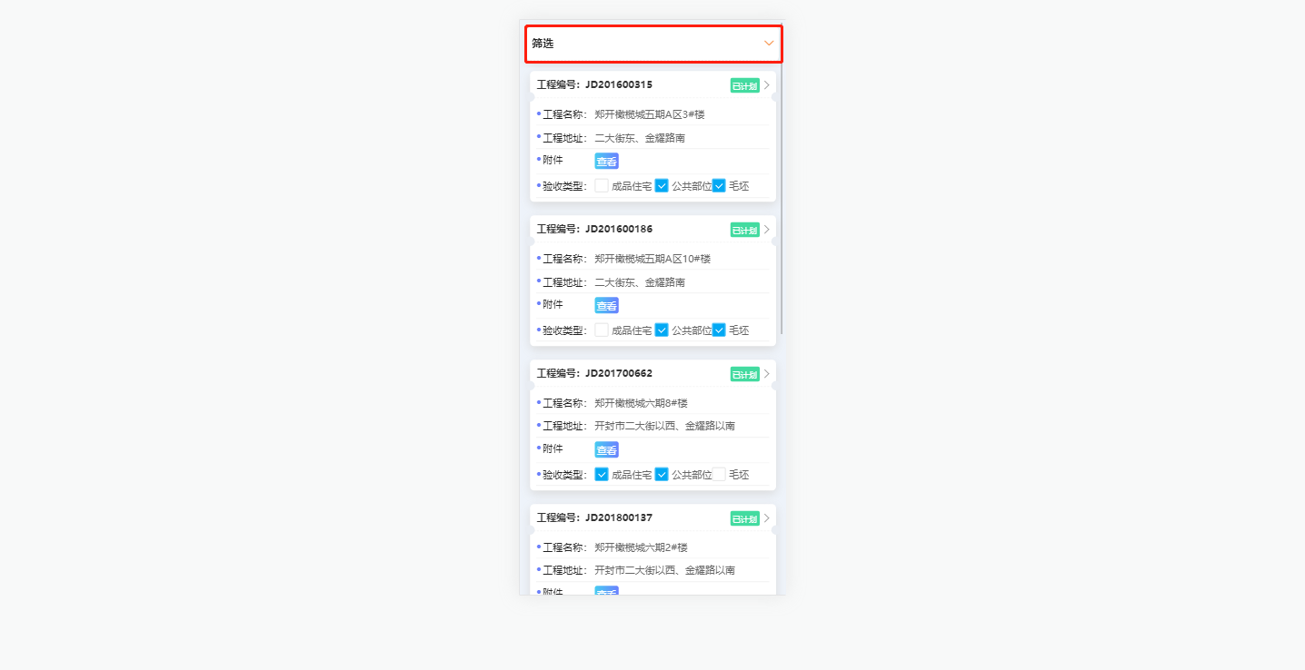
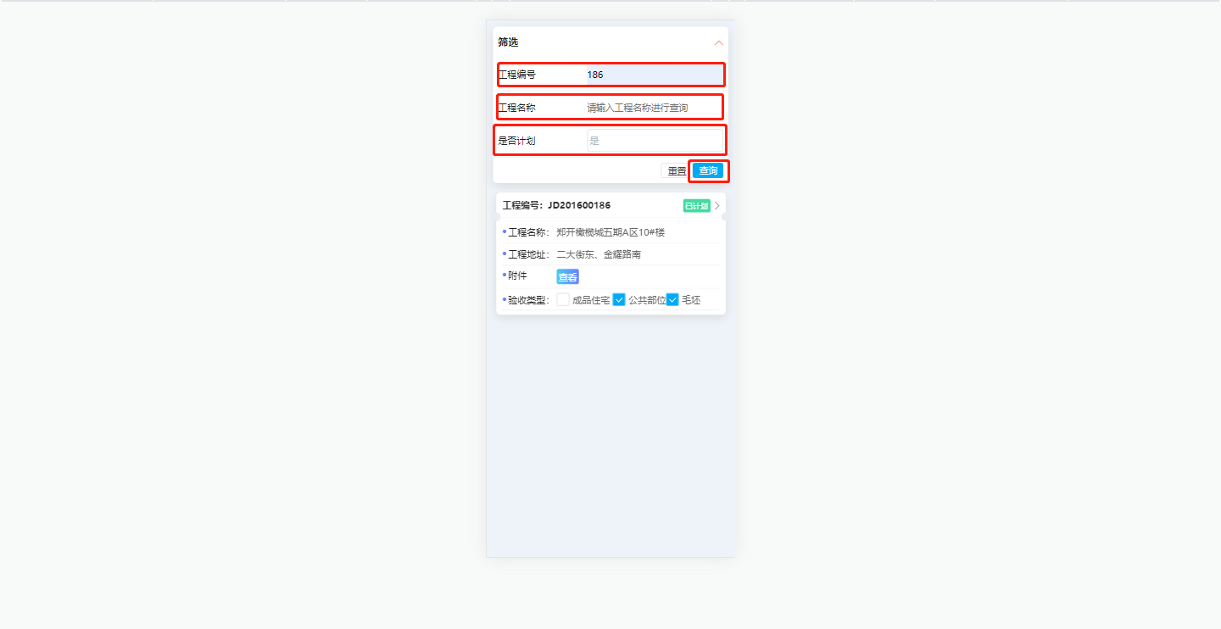
点击工程进入后可以看到该工程的信息，也就是PC端“工程管理”按钮里面创建的单元以及相关的房间
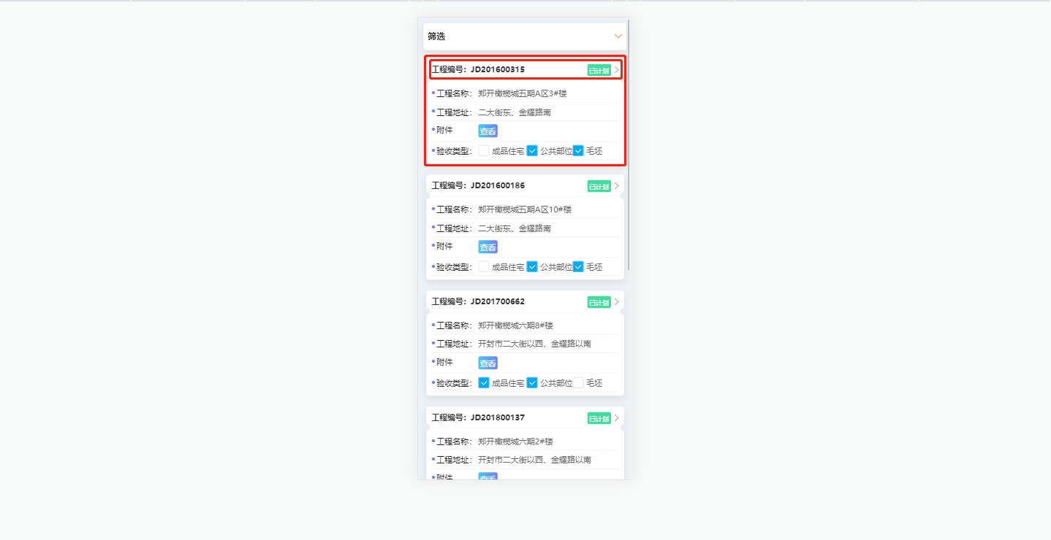

下图为该工程下的单元
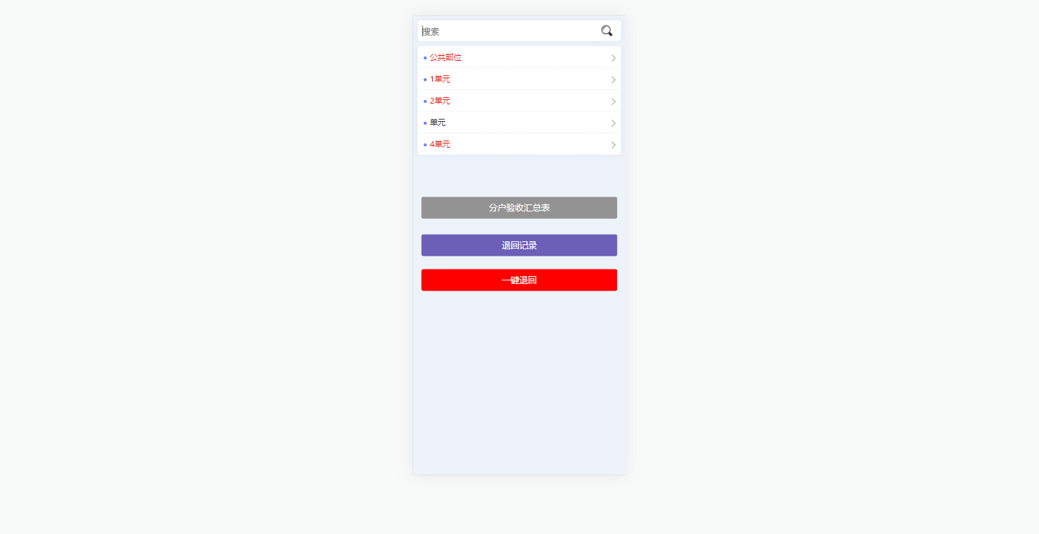
点击第一单元后可以看到在PC端创建的单元对应的房间号
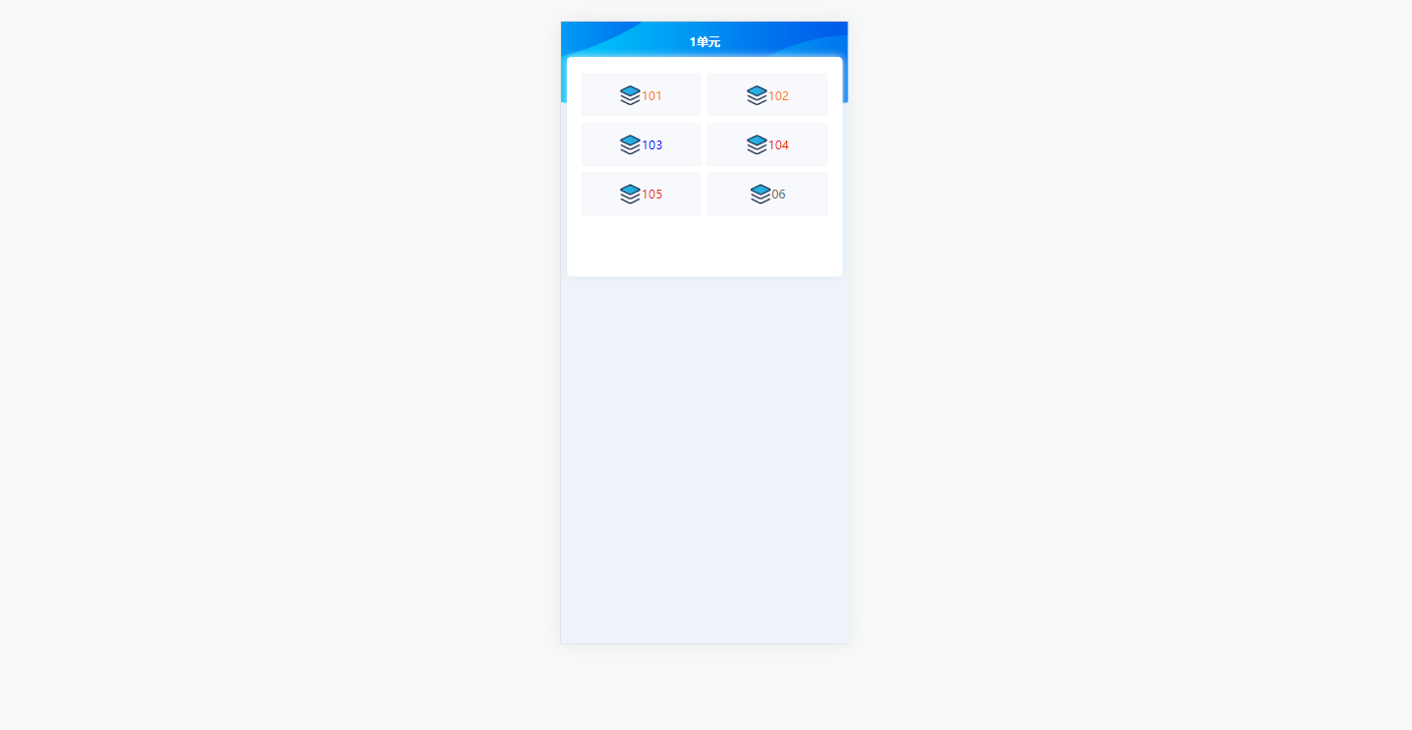
点击房间号进去，可以看到如下图页面，该页面可以查看在PC端操作的工程相关信息，以及相关的竣工图以及分户验收图，查看使用后符合验收，如果符合要求则点击通过按钮，如果不合符规范那就点击退回整改按钮，如果点击退回整改按钮后，那该工程的单元名称字体会由绿色字体变为红色字体，而PC端的工程名称也由绿色字体变为红色字体。
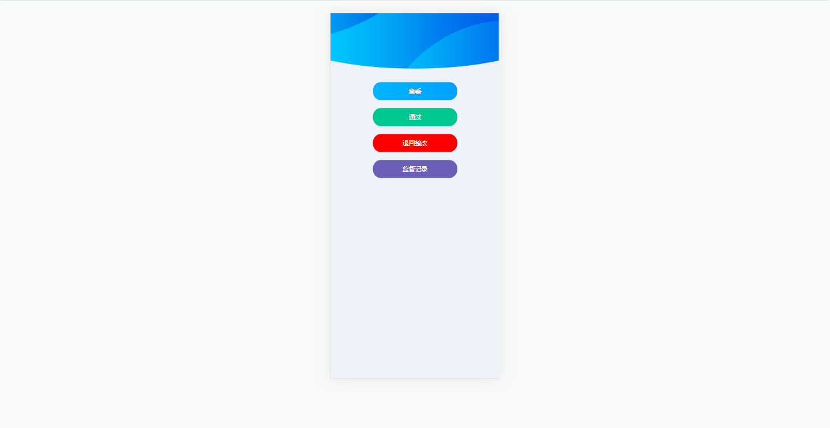

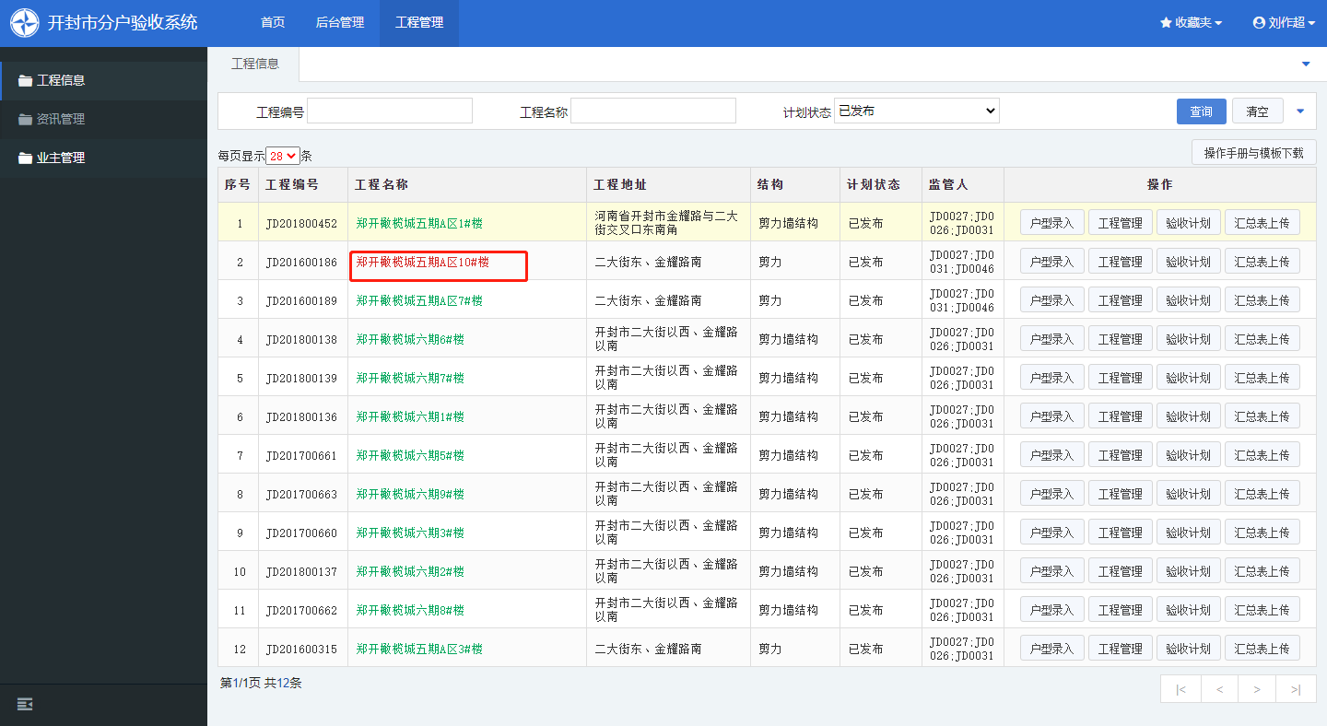

点击查看按钮得到以下页面：
该页面的图片为在PC端上传的文件图片
竣工图:
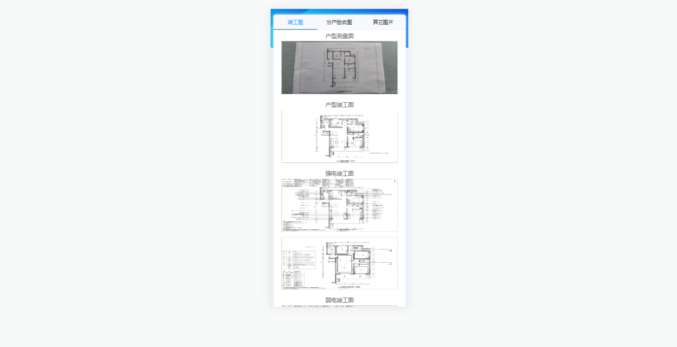
分户验收图：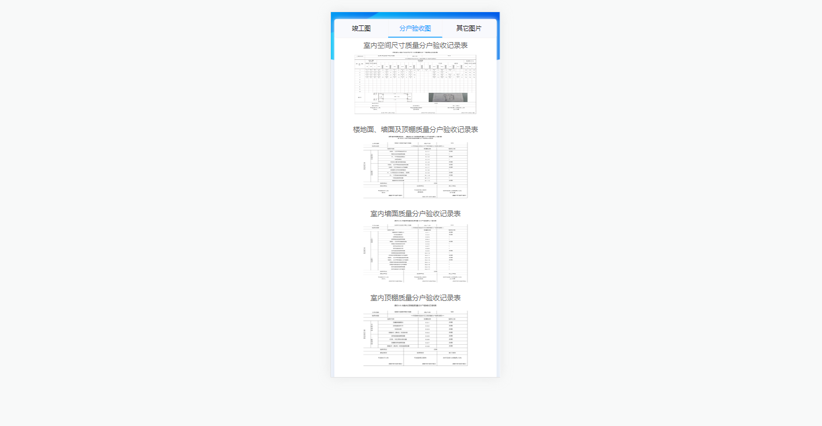

点击每张图片后可以清晰的查看先关信息，可对图片进行缩小扩大进行查看。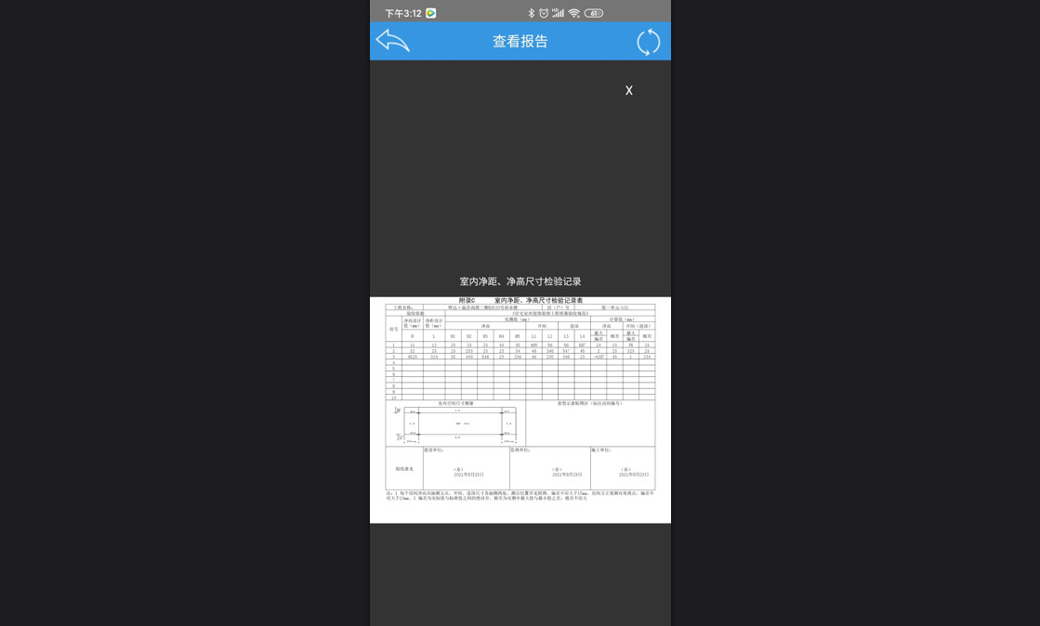
其他图片：
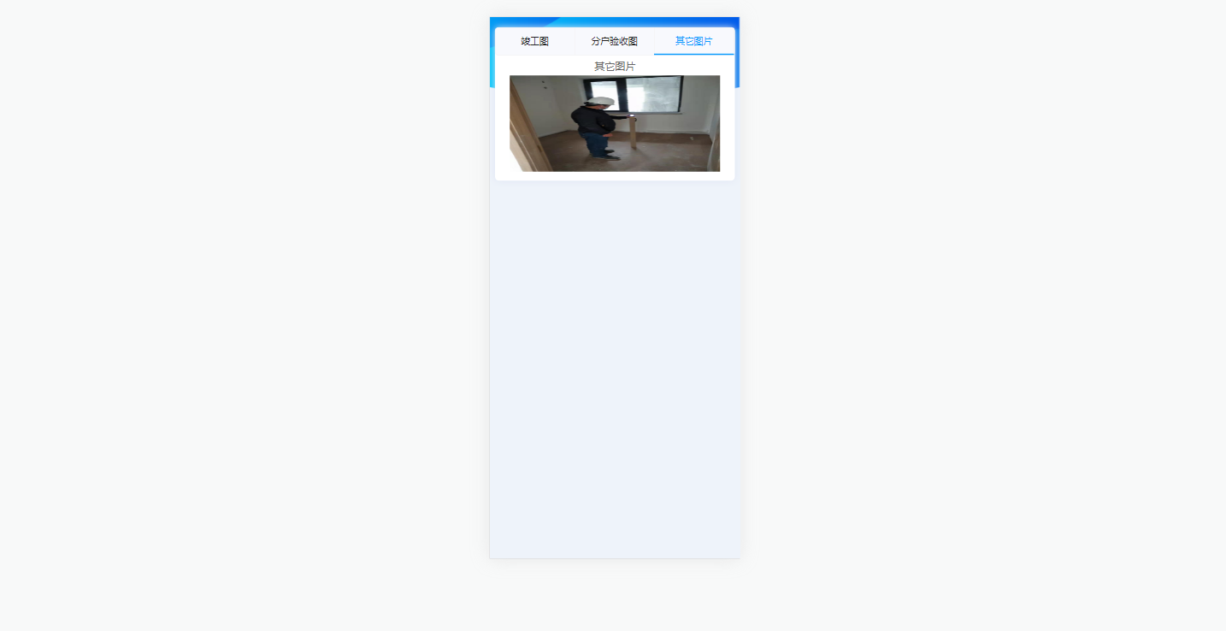
业主反馈：
里面有业主列表

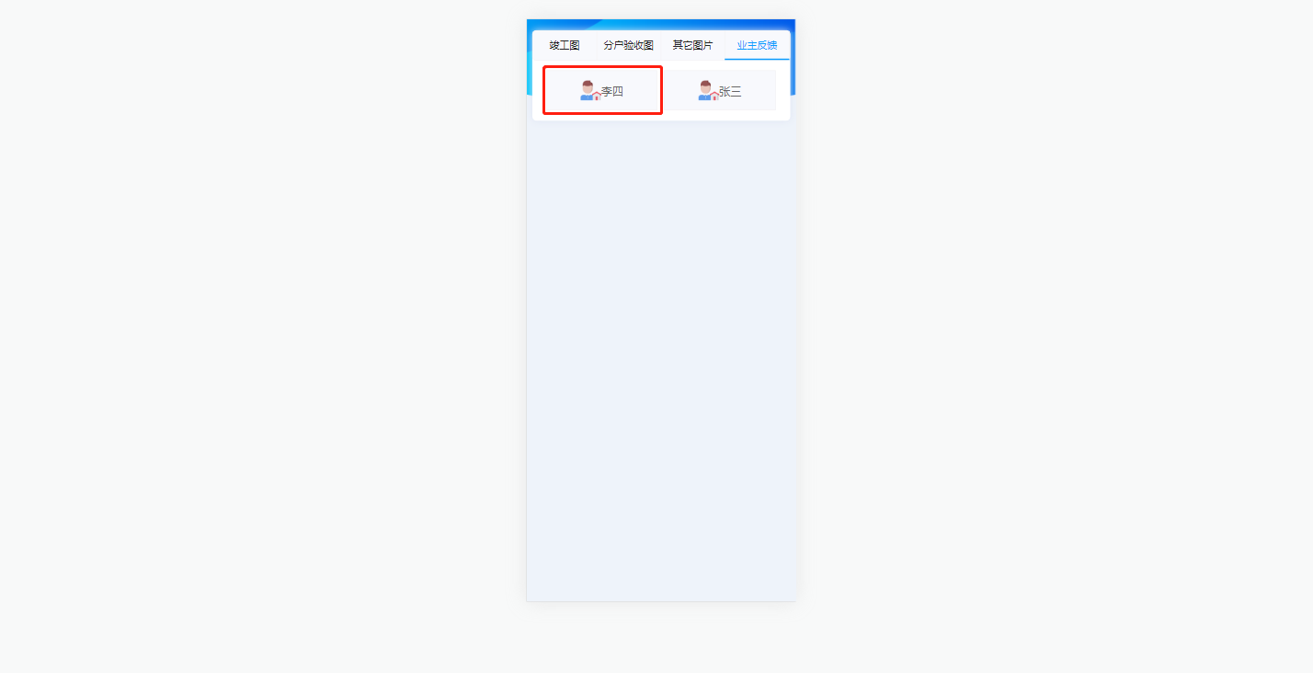
点击业主查看业主反馈列表
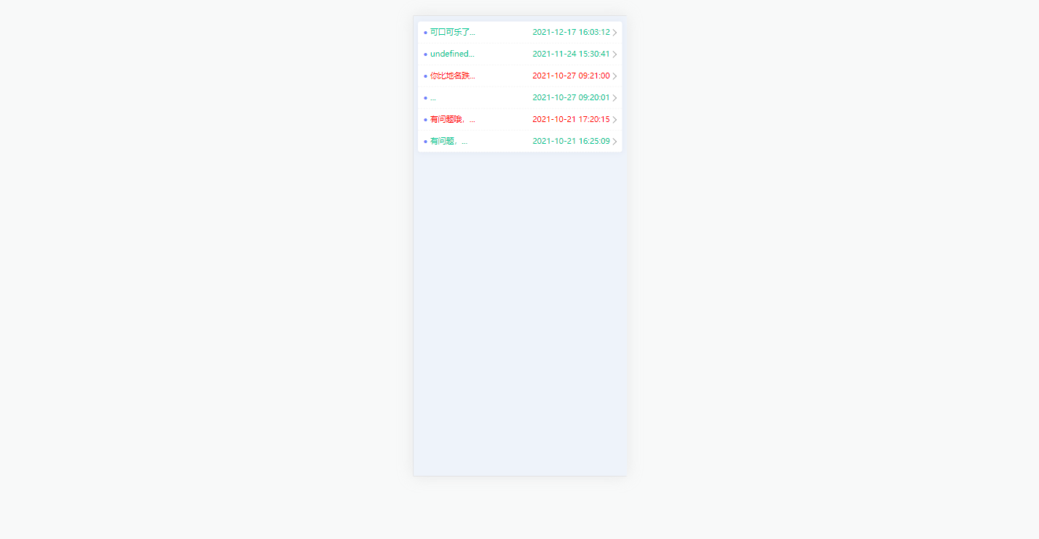
点击其中一条反馈可以查看反馈详情
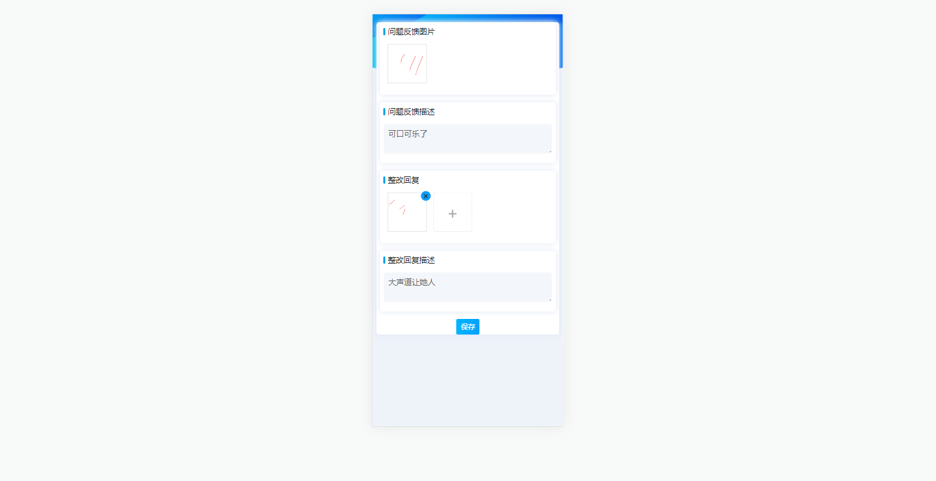

如果想要把房间退回整改点击“退回整改”按钮前先完善一下监督记录，点击“监督记录”按钮
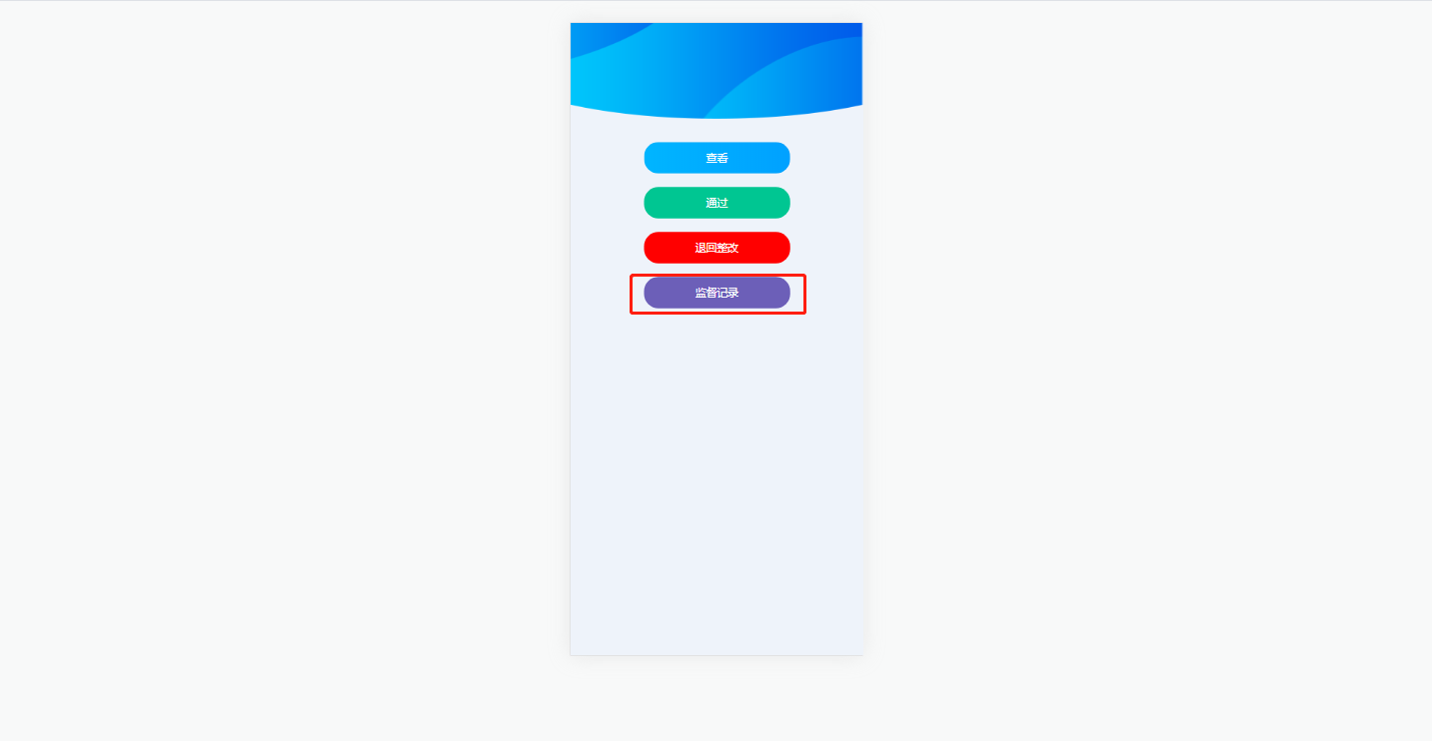
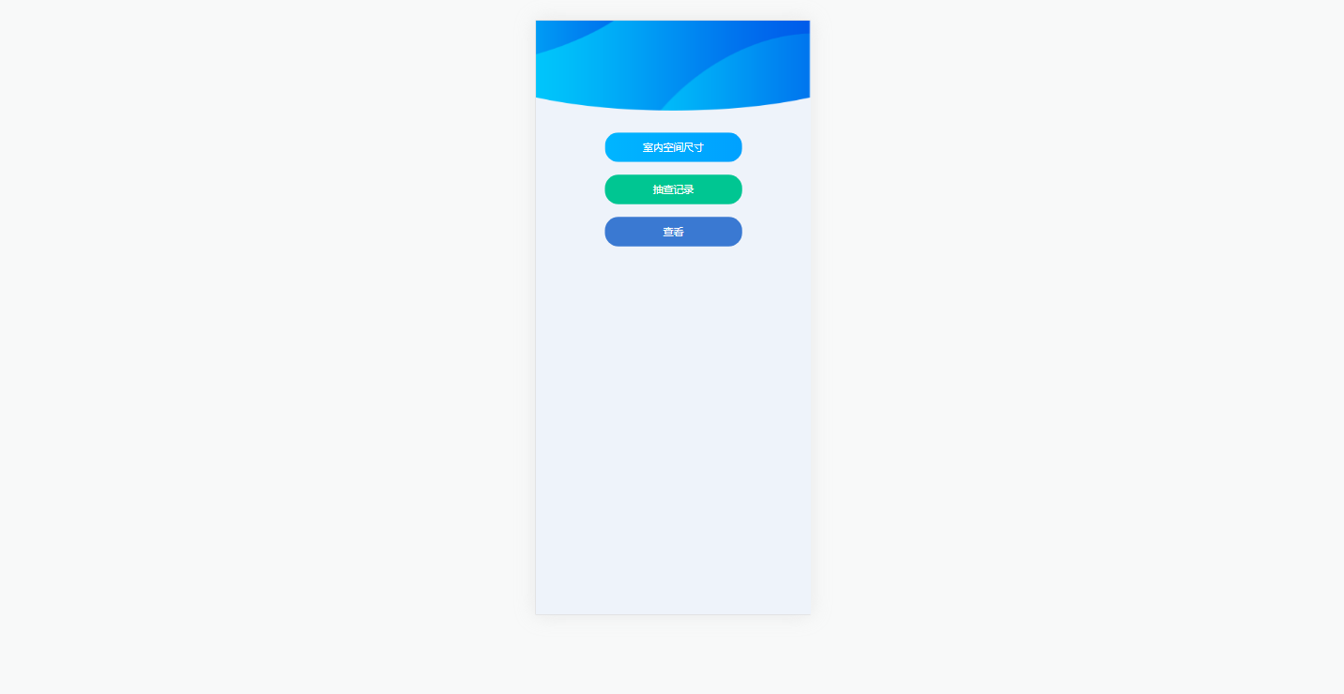
点击“室内空间尺寸”按钮，进入室内空间尺寸页面，这个页面填写的是监督员测量的室内空间尺寸数据，这个页面的数据对应的是电脑端的“室内空间尺寸-监管端”
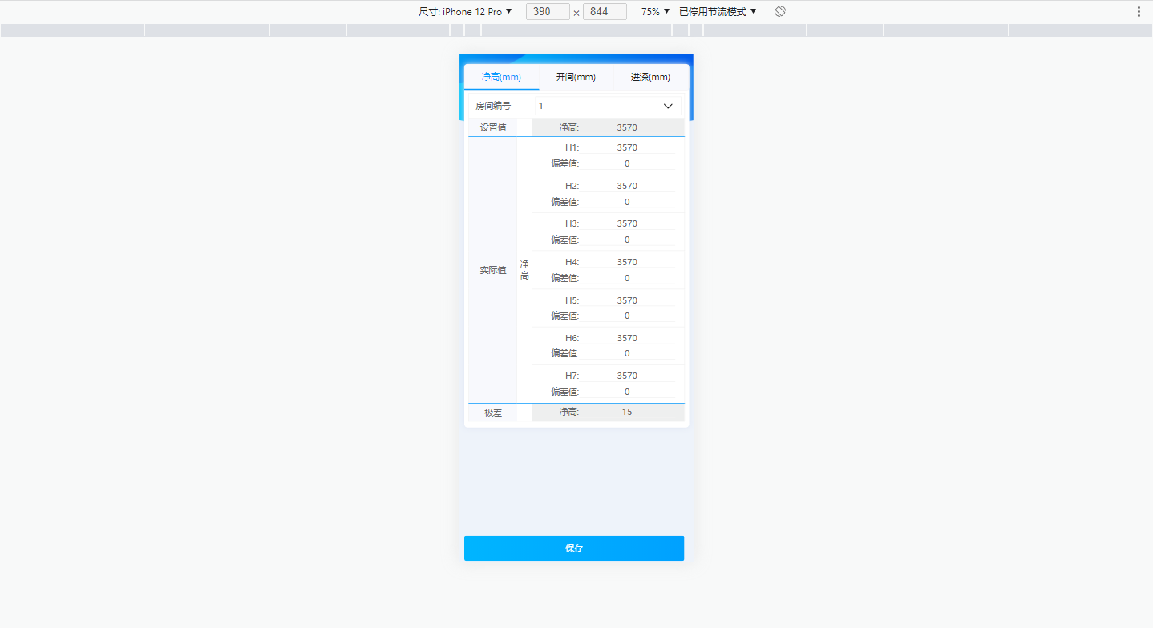
下面的数据与上面的数据相同
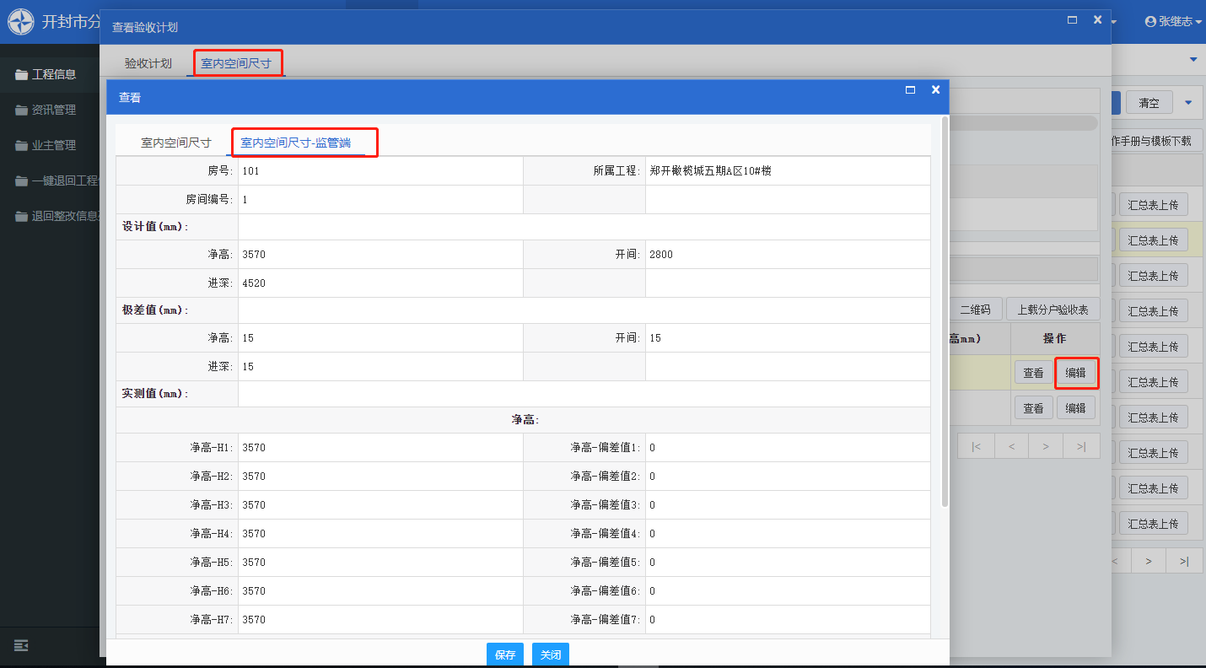

点击抽查记录按钮
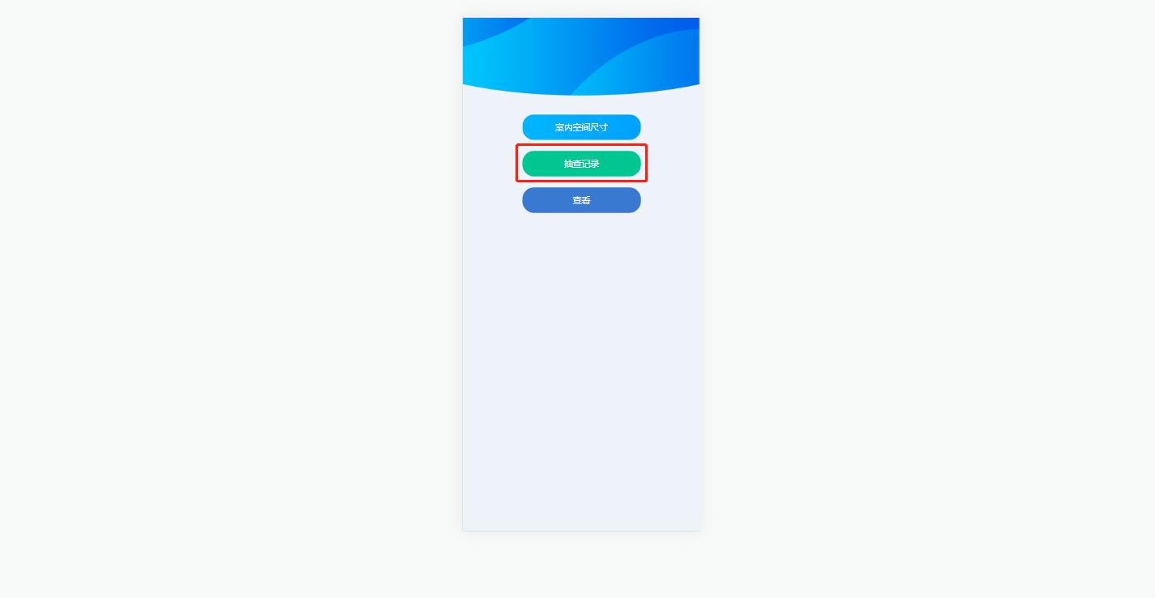
进入抽查报表列表
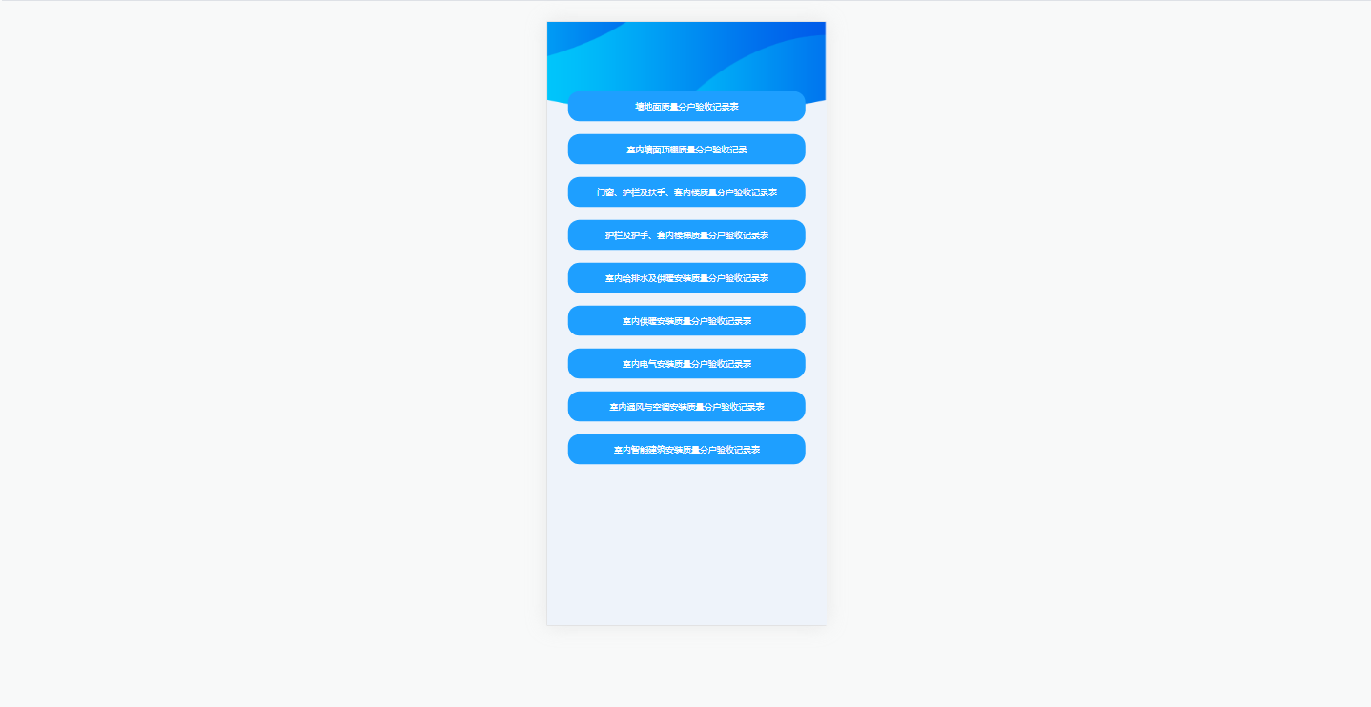
点击其中一个抽查报表显示报表详情，其中第一行是报表里面项的名称，第二行是项目端对房间报表项的检查结果，第三行是监管端实地监察后对项目端结果的监察合格或者不合格
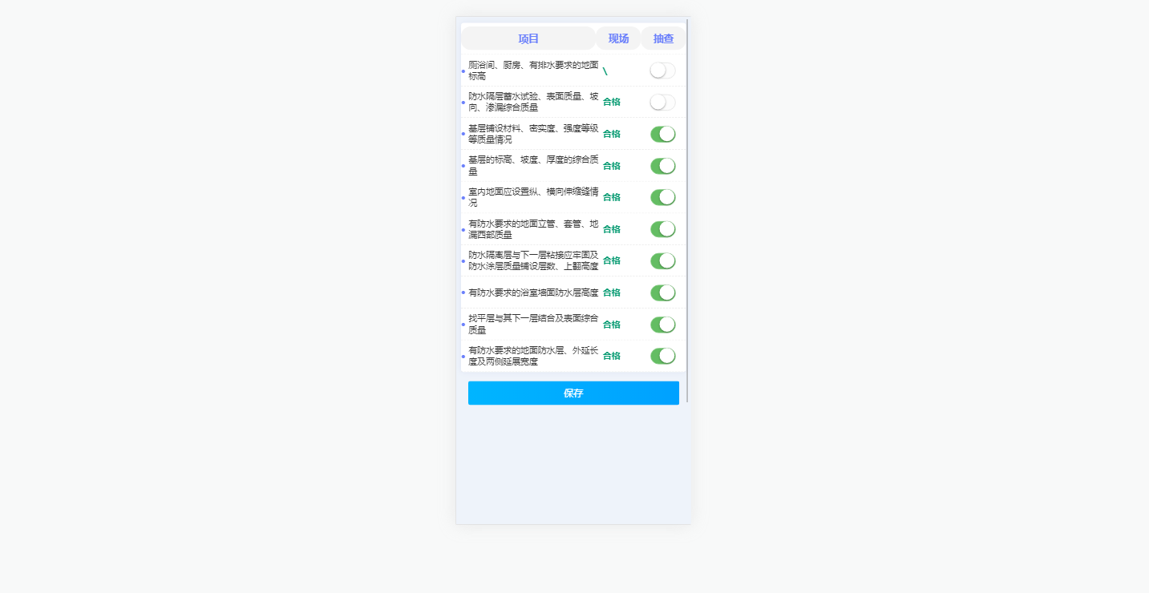
移动右边的按钮变白色表示，项目端这个报表的这一项不及格然后保存数据
这个报表的数据与电脑端编辑报表的数据是一样的
上面数据与下面数据一致
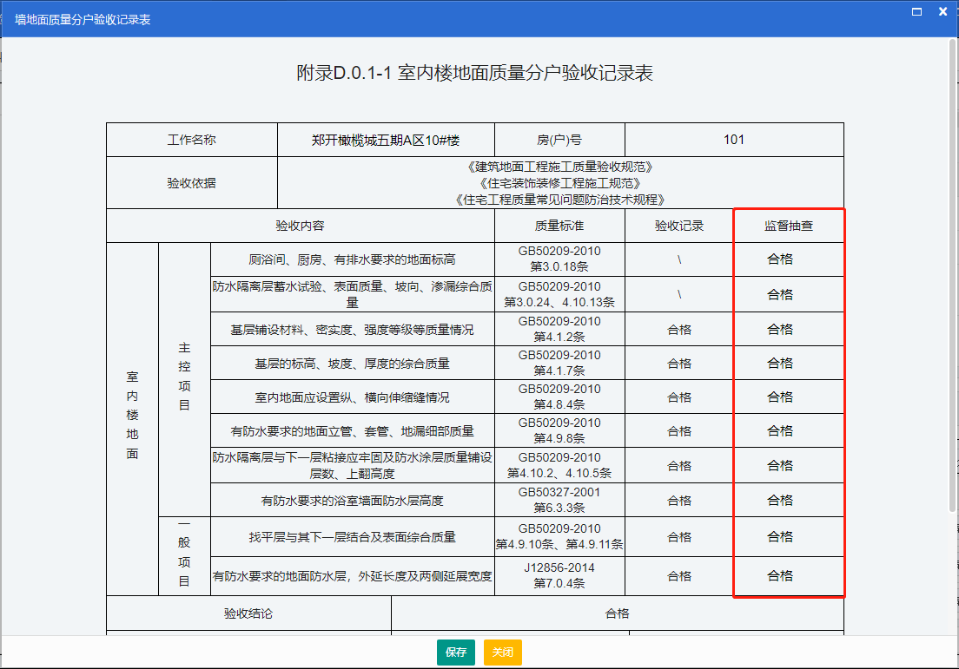

查看按钮是对上一步结果的展示
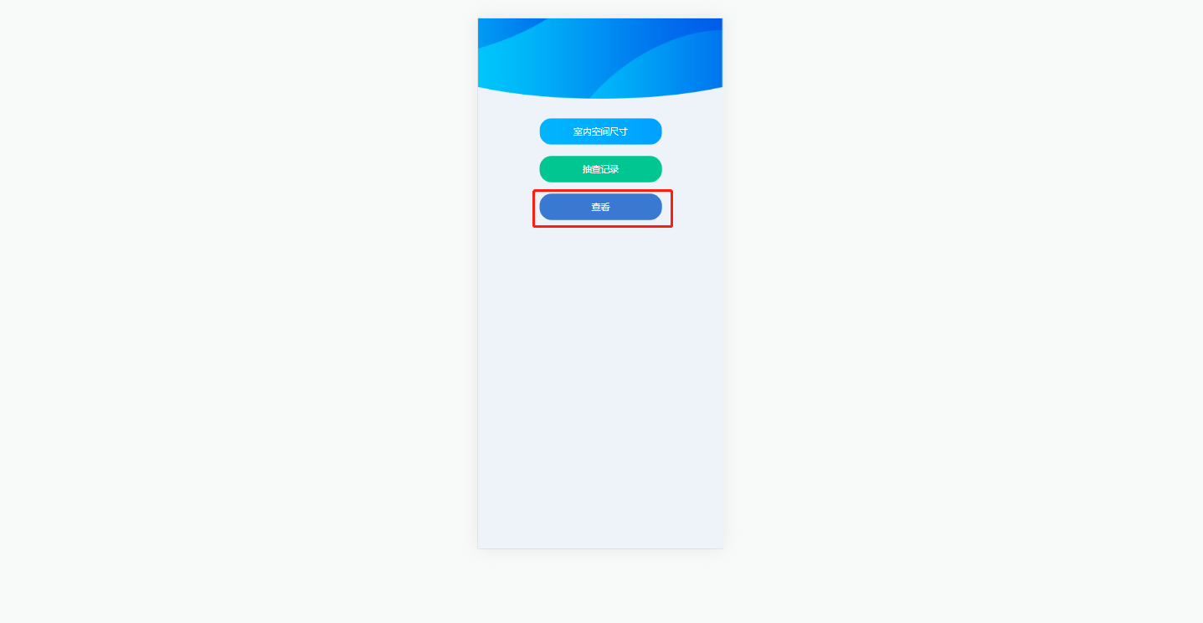
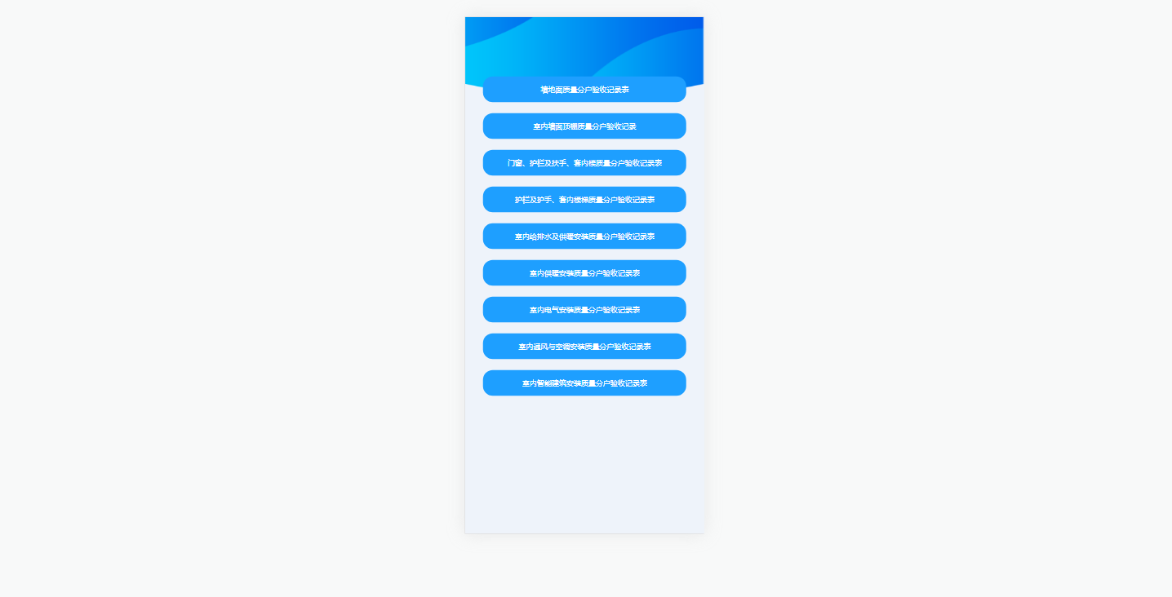
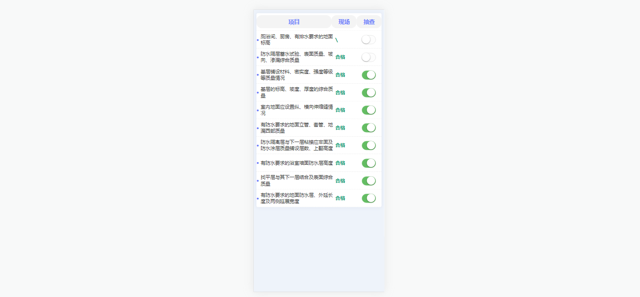
当监督记录完成了之后可以点击“退回整改”按钮
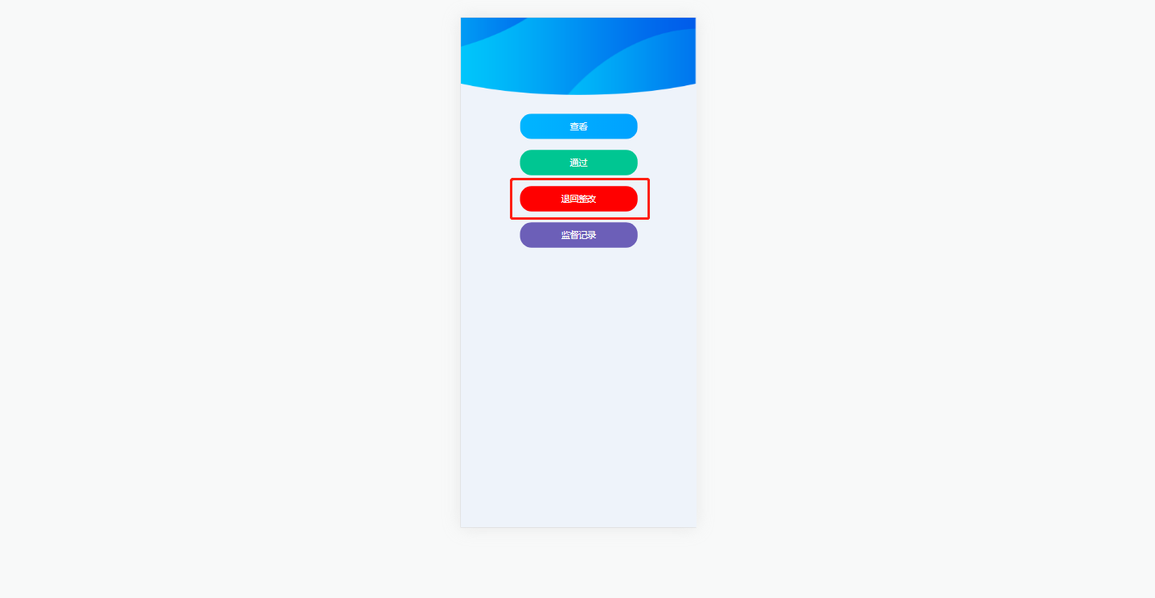
进入退回整改页面
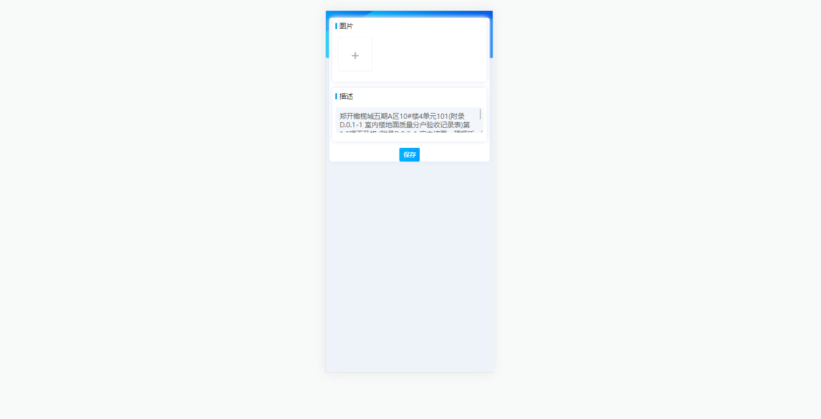
退回整改页面可以上传图片，也可以填写描述，其中描述里面已有的内容是报表里面对项目端结果是不及格的报表以及不及格项的描述
点击保存就会自动退回整改，会发一条短信给项目的管理人员，监理负责人和施工负责人，通知当前检查的项目有问题。当项目人员再次提交被退回房间时，房间颜色变成橙色
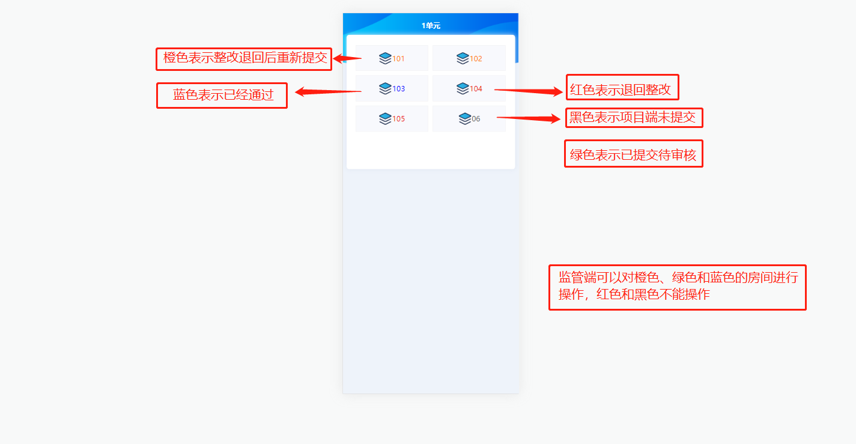
电脑端房间颜色与手机端颜色一致
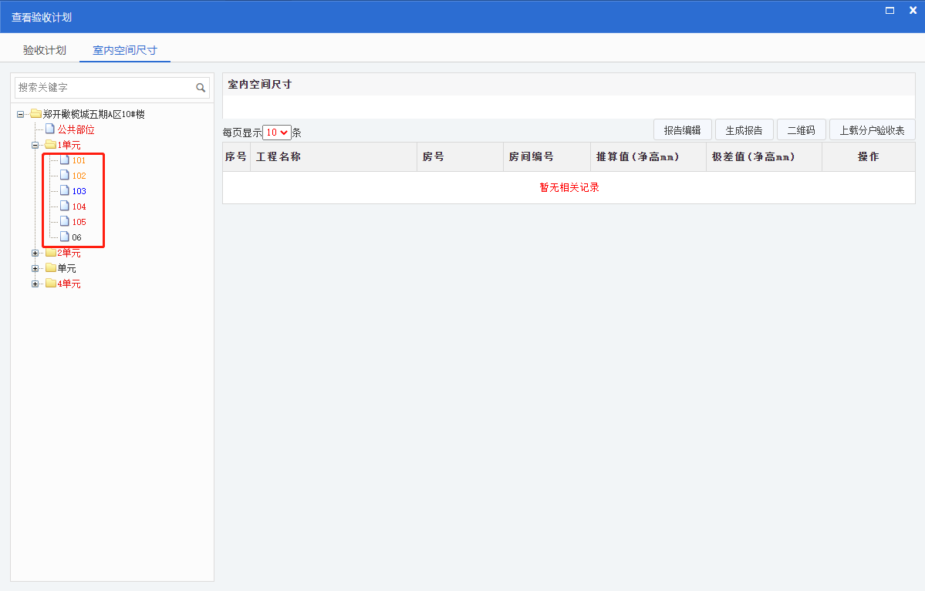

“分户验收汇总表”按钮点击查看的是分户验收汇总表信息
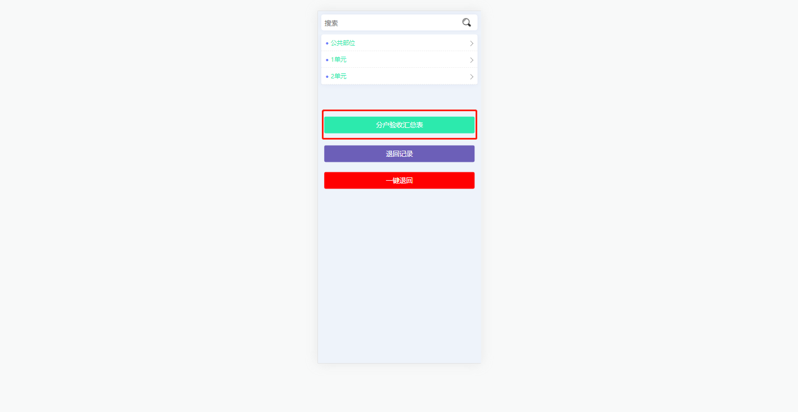

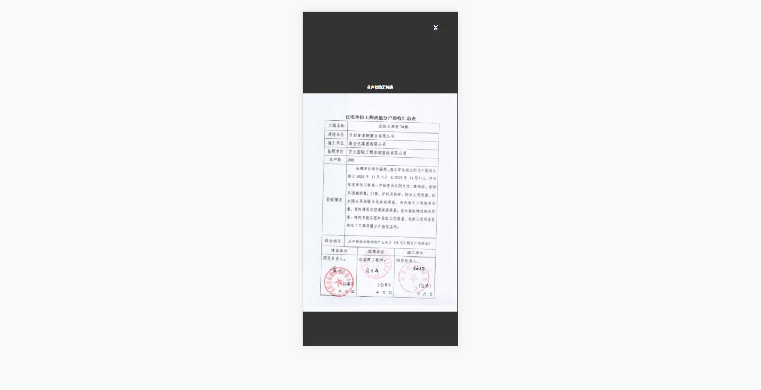

“退回记录”按钮进去就是退回记录列表，包括退回整改记录以及一键退回记录，这个退回记录与首页的整改记录是一样的，不同的是首页的整改记录是全部项目的整改记录，这个退回记录是当前项目的退回整改记录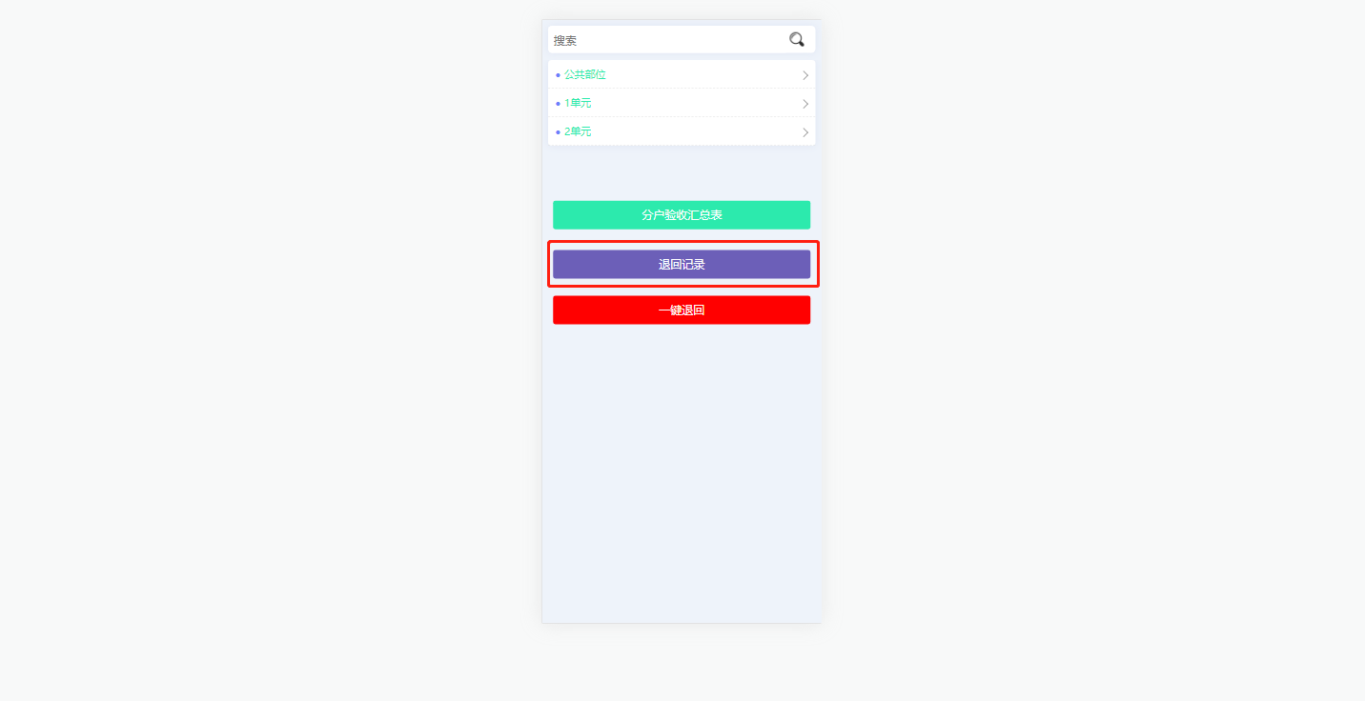
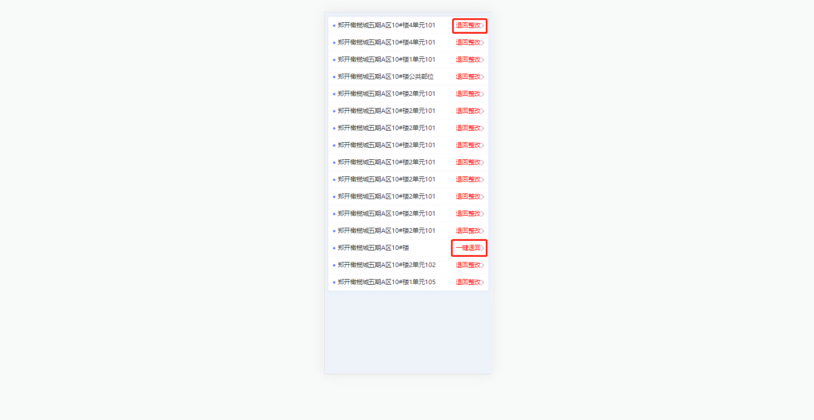

“一键退回”按钮是目前工程存在严重的错误，需要把整个工程都退回整改的情况下才会使用，并且这个功能只有质监站领导才能使用的一个功能，一旦被一键退回整个工程的数据需重新录入，请谨慎使用
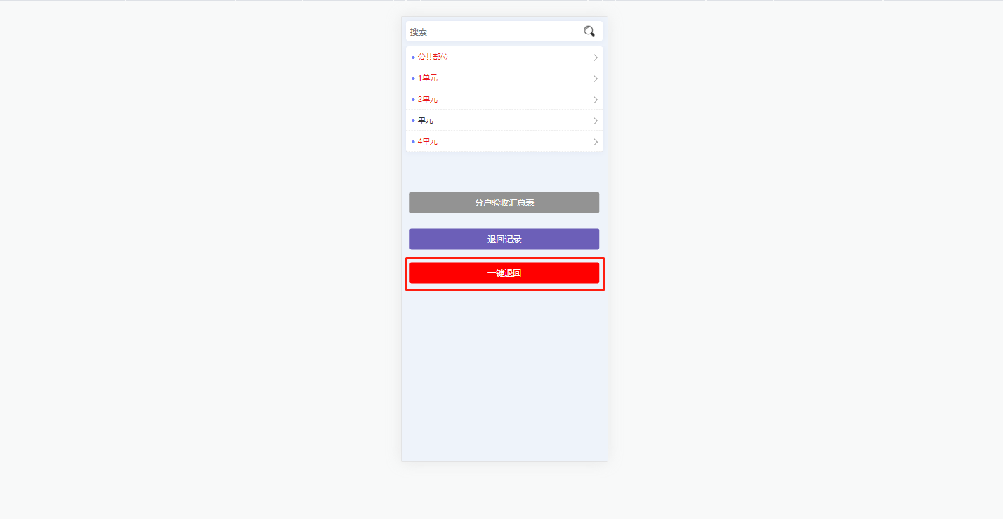
进入一键退回页面，可以添加图片以及描述内容作为一键退回的依据，点击“保存”按钮，就会执行一键退回操作，数据状态会立即改变，工程数据在项目端完全不可见，监管端端只能在电脑端首页工程管理里面的“一键退回工程信息”查看，工程变成未发布
